אוגדן מעבדות בביוטכנולוגיה
רקע עיוני, הוראות ביצוע וניתוח הניסויים

מחברות:
תמר פרץ-מנחמוב
ד"ר רותם פניגר בריש

ייעוץ מדעי ופדגוגי:
ד"ר רותם פניגר בריש
מפמ"רית המגמה:
יהודית דסקלו
תשפ"ה

© כל הזכויות שמורות למשרד החינוך
מרכז המורים הארצי למקצועות הטכנולוגיים, מור-טק
הפרויקט מבוצע על ידי מוסד הטכניון עפ"י מכרז 22/11.2020
הפרויקט מבוצע עבור המזכירות הפדגוגית, משרד החינוך

האוגדן יצא לאור במימון האגף למדעים במזכירות הפדגוגית ומינהלת מל"מ המרכז הישראלי לחינוך מדעי טכנולוגי.

אין לשכפל, להעתיק, לצלם, להקליט, לתרגם, לאחסן במאגר מידע, לשדר או לקלוט בכל דרך או אמצעי אלקטרוני, אופטי או מכני או אחר כל חלק שהוא מהחומר שבחוברת זו. שימוש מסחרי מכל סוג שהוא בחומר הכלול בחוברת זו אסור בהחלט אלא ברשות מפורשת בכתב מהמו“ל.

תלמידים ומורים יקרים

המעבדה בביוטכנולוגיה מייצגת את הפן ההתנסותי והיישומי של נושאי הלימוד במגמת ביוטכנולוגיה בתיכון והינה חלק חובה בתוכנית הלימודים במקצוע המוביל "מערכות ביוטכנולוגיות".
מטרות אוגדן המעבדות בביוטכנולוגיה
- הצגת החלק הניסויי שבמדעים כחלק בלתי נפרד מתהליך הלמידה והמחקר המדעי
- הקניית ידע ומיומנויות בעבודה מעבדתית מתקדמת
- הבנת ההיבט המעשי בשיטות הלימוד הנלמדות בפרק החובה בנושא בהנדסה גנטית
- הצגת עקרונות השימוש במכשור מתקדם למטרות אנליזה ובדיקות מורכבות
- רכישת יכולת לעיבוד וניתוח נתונים תוך שימוש בכלים מתוקשבים

אוגדן המעבדות בביוטכנולוגיה מיועד לתלמידי ומורי מגמת הביוטכנולוגיה והוא כולל רקע עיוני נדרש ומחייב לבחינת הבגרות וכן הוראות ביצוע וניתוח של שמונה מעבדות החובה, אותן נדרשים לבצע תלמיד המגמה במסגרת תוכנית הלימודים. כמו כן כולל האוגדן את רשימת מושגי הלימוד ומיומנויות אקסל לבחינת הבגרות עבור ניסויים אלה.

לאוגדן זה מצורפים שני נספחים:
- קובץ עזר למורה הכולל מחוון לתוצאות ולשאלות בדיון ומסקנות שבאוגדן.
- קובץ עזר ללבורנט הכולל רשימת ציוד למגמה באופן כללי וכן ציוד, חומרים והוראות הכנה לשמונה המעבדות שבאוגדן.

עבודה מהנה
יהודית דסקלו
מפמ"רית ביוטכנולוגיה

תוכן עניינים

1. רשימת שמונה המעבדות בביוכימיה והנדסה גנטית ומושגי החובה בבחינת הבגרות במערכות ביוטכנולוגיה.......... 4
2. רקע עיוני למעבדות 1-2 בנושא ספקטרום בליעה וגרף כיול 7
3. מעבדה 1 - ספקטרום בליעה, וקביעת ריכוז תמיסת KMnO₄ בשיטה ספקטרופוטומטרית 12
3.1 מטרת המעבדה 12
3.2 רקע עיוני 12
3.3 מהלך הניסוי שלב ראשון – בניית ספקטרום בליעה של תמיסת KMnO₄ 13
3.4 מהלך הניסוי שלב שני - בניית גרף כיול לתמיסת KMnO₄ 14
3.5 מהלך הניסוי שלב שלישי - מציאת הריכוז ה"נעלם" של תמיסת KMnO₄ 15
3.6 ניתוח תוצאות דיון ומסקנות 16
4. מעבדה 2 - קביעת ריכוז חלבון בשיטת ביורט 17
4.1 מטרת המעבדה 17
4.2 רקע עיוני 17
4.3 מהלך הניסוי 18
4.4 ניתוח תוצאות דיון ומסקנות 19
5. רקע עיוני למעבדות 3-6 בנושא אנזימים 20
6. מעבדה 3 - השפעת הטמפרטורה על פעילות האנזים טריפסין 28
6.1 מטרת הניסוי 28
6.2 רקע עיוני 28
6.3 מהלך הניסוי 28
6.4 ניתוח תוצאות דיון ומסקנות 30
7. מעבדה 4 - השפעת ערך ה-pH על פעילות האנזים אינברטאז 31
7.1 מטרת המעבדה 31
7.2 רקע עיוני 31
7.3 מהלך הניסוי 32
7.4 ניתוח תוצאות דיון ומסקנות 34
8. מעבדה 5 - השפעת ריכוז המצע וקינטיקה של האנזים בטא עמילאז 35
8.1 מטרת המעבדה 35
8.2 רקע עיוני 35
8.3 מהלך הניסוי חלק א' - הכנת גרף כיול של מלטוז 37
8.4 מהלך הניסוי חלק ב' - השפעת ריכוז העמילן (המצע) על פעילות האנזים בטא עמילאז 39
8.5 ניתוח תוצאות דיון ומסקנות 41
9. מעבדה 6 – קיבוע תאי שמרים באלגינט ותהליכי נשימה ע"י שמרי אפייה מקובעים 42
9.1 מטרת המעבדה 42
9.2 רקע עיוני 42
9.3 מהלך הניסוי...... 45
9.4 ניתוח תוצאות, דיון ומסקנות 48
10. מעבדה 7 – טרנספורמציה של פלסמיד רקומביננטי עם גן המדווח לחיידקים קומפטינטים 49
10.1 מטרת המעבדה 49
10.2 רקע עיוני 49
10.3 מהלך הניסוי 58
10.4 ניתוח תוצאות, דיון ומסקנות 65
11. עריכה גנטית בעזרת מערכת CRISPR בחיידקי E. coli 66
11.1 מטרת המעבדה 66
11.2 רקע עיוני 66
11.3 מהלך הניסוי 73
11.4 ניתוח תוצאות, דיון ומסקנות 79
רשימת מקורות ....................................................................................................................... 80

רשימת שמונה המעבדות בביוכימיה והנדסה גנטית ומושגי החובה בבחינת הבגרות במערכות ביוטכנולוגיה

 | שם המעבדה | מושגי חובה לבחינת הבגרות | מיומנויות אקסל ספציפיות הנדרשות לבחינת הבגרות
1 | ספקטרום בליעה, וקביעת ריכוז תמיסת KMnO₄ בשיטה ספקטרופוטומטרית | - ספקטרום בליעה  - בחירת אורך גל מיטבי לקריאה  - מושג ערך הבליעה  - גרף כיול  - הכנת סדרת מיהול  - חישוב ריכוז לאחר מיהול על פי המשוואה (C1*V1=C2*V2)  - חישוב ריכוז נעלם בעזרת משוואת הקו הישר  - חשיבות איפוס ספקטרופוטומטר | - בניית טבלה  - בניית גרף ספקטרום בליעה  - חישוב בטבלה של  ריכוז לאחר מיהול  - בניית גרף כיול  - הצגת משוואת קו מגמה בתרשים  - חישוב ריכוז נעלם בעזרת משוואת הקו הישר
2 | קביעת ריכוז חלבון בשיטת ביורט | - מבנה ראשוני של חלבון וקשר פפטידי  - מגיב ביורט  - גרף כיול  - הכנת סדרת מיהול  - חישוב ריכוז לאחר מיהול על פי המשוואה (C1*V1=C2*V2)  - חישוב ריכוז נעלם בעזרת משוואת הקו הישר  - חשיבות איפוס ספקטרופוטומטר | - בניית טבלה  - חישוב בטבלה של  ריכוז לאחר מיהול  - בניית גרף כיול  - הצגת משוואת קו מגמה בתרשים  - חישוב ריכוז נעלם בעזרת משוואת הקו הישר
3 | השפעת הטמפרטורה על פעילות האנזים טריפסין | - האנזים טריפסין ותפקידו  - המצע BANI  - תפקיד האנזים כזרז תגובות כימיות  - תגובת אנזים ומצע  - השפעת גורמים שונים (טמפרטורה, pH, ריכוז אנזים וריכוז מצע) על פעילות האנזים בניסוי זה יש להתמקד בהשפעת הטמפרטורה על פעילות האנזים (מעל ומתחת לטמפרטורה האופטימלית)  - בקרה פנימית השוואתית  - ניתוח גרף הפעילות האנזימטית  - חישוב פעילות על פי יצירת התוצר  - הפסקת פעילות האנזים על ידי חומצה | - בניית טבלה  - חישוב בטבלה של הפרש בליעה  - בניית גרף פעילות האנזים כתלות בטמפרטורה (גרף רציף)
4 | השפעת ערך ה-pH על פעילות האנזים אינברטאז | - האנזים אינברטאז ותפקידו  - המצע סוכרוז  - תפקיד האנזים כזרז תגובות כימיות  - תגובת אנזים ומצע  - השפעת גורמים שונים (טמפרטורה, pH, ריכוז אנזים וריכוז מצע) על פעילות האנזים בניסוי זה יש להתמקד בהשפעת pH על פעילות האנזים  - בקרה פנימית השוואתית  - חישוב פעילות על פי יצירת התוצר  - מגיב סמנר מזהה חד-סוכרים /סוכרים מחזרים (גלוקוז ופרוקטוז)  - ניתוח גרף הפעילות האנזימטית  - הפסקת פעילות האנזים על ידי מגיב סמנר | - בניית טבלה  - חישוב בטבלה של פעילות האנזים על ידי הפרש בליעה לדקה  - בניית גרף פעילות האנזים המתאר את השינוי בבליעה לדקה כתלות ב-pH (גרף רציף)
5 | השפעת ריכוז המצע וקינטיקה של האנזים בטא עמילאז | - האנזים בטא עמילאז ותפקידו  - המצע עמילן  - תפקיד האנזים כזרז תגובות כימיות  - תגובת אנזים ומצע  - השפעת גורמים שונים (טמפרטורה,pH , ריכוז אנזים וריכוז מצע) על פעילות האנזים בניסוי זה יש להתמקד בהשפעת ריכוז המצע על פעילות האנזים  - חשיבות הבקרה השלילית  - חישוב פעילות על פי יצירת התוצר לדקה  - מגיב סמנר מזהה חד-סוכרים /סוכרים מחזרים (גלוקוז ופרוקטוז, מלטוז)  - הפסקת פעילות האנזים על ידי מגיב סמנר  - חישוב ריכוז לאחר מיהול על פי המשוואה (C1xV1=C2xV2)  - חישוב ריכוז התוצר בעזרת משוואת הקו הישר  - ניתוח גרף הפעילות האנזימטית  - עקומת מיכאליס מנטן ואומדן של הקבועים הקינטיים על פי העקומה  - הבנת משמעות הקבועים הקינטיים K_{M} ו-V_{max} (ללא חישוב)  - מעכב תחרותי והשפעתו על הקבוע הקינטיK_{M}  - מעכב לא תחרותי והשפעתו על הקבוע הקינטי V_{max} | - בניית טבלה  - בניית גרף כיול  - חישוב בטבלה של  ריכוז לאחר מיהול  - הצגת משוואת קו מגמה בתרשים  - חישוב ריכוז התוצר בעזרת משוואת הקו הישר  - חישוב פעילות האנזים על ידי הפרשי בליעה לדקה  - בניית גרף פעילות האנזים כתלות בריכוז המצע (גרף רציף) - עקומת מיכאליס מנטן
6 | קיבוע תאי שמרים באלגינט ותסיסת סוכרים ע"י שמרי אפייה מקובעים | - תהליכי נשימה בשמרים (אירובי ואנאירובי)  - מטרת קיבוע תאים  - טיטרציה של חומצה פחמתית  - אינדיקטור חומצה בסיס  - שימוש חוזר בשמרים מקובעים  - חשיבות ביצוע חזרות | - בניית טבלה  - חישוב ממוצע
7 | טרנספורמציה של פלסמיד רקומביננטי עם גן המדווח לחיידקים קומפטינטים  pGLO Bacterial Transformation Kit – Bio Rad  או מכוני מחקר ומרכזים טכנולוגיים  או מעבדות בר אילן (למנויים) | - חיידקים קומפטנטיים  - טרנספורמציה בעזרת CaCl₂ ושוק תרמי  - מפת הפלסמיד ואזורים חיוניים בו (אתרי הגבלה, מוצא הכפלה, מקדם (פרומוטור), גן עמידות לאנטיביוטיקה)  - בקרה חיובית ושלילית על ביטוי גנים - יצירת פלסמיד רקומביננטי על ידי החדרת מחדר בעזרת ליגציה עם האנזים ליגאז  - מצע בררני  - גן מדווח GFP  - חשיבות ביצוע הבקרות השונות (טרנספורמציה ללא פלסמיד, זריעה על מצע לא בררני)  - ספירת מושבות של הטיפולים השונים
8 | עריכה גנטית בעזרת מערכת CRISPR בחיידקי E. coli  Out of the Blue CRISPR Kit  או  מכוני מחקר ומרכזים טכנולוגיים | - חיידקים קומפטנטיים  - טרנספורמציה בעזרת CaCl₂ ושוק תרמי  - מפת הפלסמיד ואזורים חיוניים בו (מוצא הכפלה, מקדם או אזור בקרה, גן עמידות לאנטיביוטיקה)  - מצע בררני  - בקרה על ביטוי גנים (חיובית ושלילית)  - גן מדווח  - מערכת קריספר, האנזים CAS-9, ומולקולת RNA-מדריך  - מערכת תיקון DNA תאית  - חשיבות ביצוע הבקרות השונות  - ספירת מושבות של הטיפולים השונים

רקע עיוני למעבדות 1-2 בנושא ספקטרום בליעה וגרף כיול
האור הוא סוג של קרינה אלקטרומגנטית והוא מתואר כתופעה גלית כך שקרני האור מתקדמות בצורת גל.
אורך גל (λ) מוגדר כמרחק בין שני השיאים של הגל (איור 2.1).
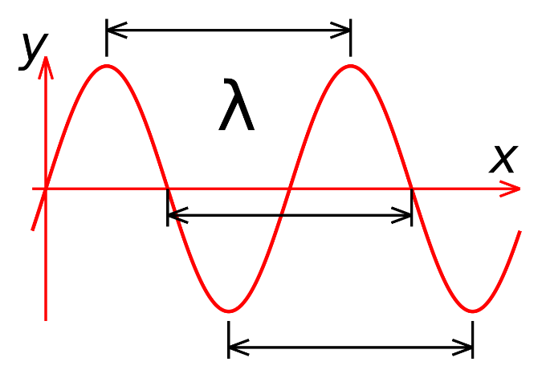
איור 2.1: תנועה גלית ואורך גל
מקור ויקיפדיה: זכויות שמורות לפי CC-BY-SA
תחום האור הנקרא "האור הנראה" הוא קרינה אלקטרומגנטית בתחום אורכי גל שבין 360-700nm. תחום האור האולטרה סגול (UV) הוא קרינה אלקטרומגנטית בתחום אורכי גל שבין 0.6-360nm.
אור השמש מכיל את כל אורכי הגל השונים וכאשר אור מתפצל לאורכי הגל השונים לדוגמה על ידי פגיעה במנסרה או בטיפות מים (מה שיוצר את תופעת הקשת בענן) הוא מתפצל לאורכי הגל השונים כך שלכל צבע יש אורך גל אופייני לו:
טבלה 2.1: אורכי גל היוצרים את צבעי הקשת השונים
צבע | אורכי גל (nm)
סגול | 390-455
כחול | 455-492
ירוק | 492-577
צהוב | 577-595
כתום | 595-622
אדום | 622-780

גוף חסר צבע שקוף - מעביר גלי אור בכל התחום הנראה. גוף צבעוני שקוף מעביר את גלי האור באורכי הגל המתאימים לצבע הנראה שלו, אך גלים באורכי גל אחרים בתחום הנראה נבלעים. לעומת זאת, גוף צבעוני אטום אינו מעביר גלי אור בתחום הנראה והוא בולע את כל אורכי הגל ומחזיר רק את אלה שבתחום אורכי הגל שבצבע שלו.
לכל חומר בטבע יש מספר תכונות המאפיינות אותו הניתנות למדידה בעזרת מדדים ומכשירים שונים. תכונה אופיינית אחת של כל חומר היא האפשרות להעביר, לבלוע או להחזיר אור המוקרן עליו באורכי גל שונים.
כאשר מעבירים קרן אור דרך תמיסה של חומר או חומר שקוף, חלק מהאור המוקרן עובר דרך החומר וחלק מהאור נבלע (Absorbed) או מוחזר. ככל שריכוז החומר בתמיסה גבוה יותר כמות האור שמועברת קטנה יותר וכמות האור שנבלע גדולה יותר. בגופים אטומים האור כמעט ולא עובר דרך החומר אלא מוחזר בחזרה. בנוסף, ככל שהתווך בו עובר האור ארוך יותר, כמות האור הנבלעת גדולה יותר ולפיכך כמות האור המועברת קטנה יותר.
ספקטרום בליעה
כאשר נקרין את אותה תמיסה באורכי גל שונים, הבליעה בכל אורך גל תהיה שונה. כל חומר בולע קרינה אלקטרומגנטית בתחום אורכי גל אופייניים לו. תחום הבליעה של חומר נקרא: ספקטרום הבליעה. בזכות העובדה שלכל חומר יש ספקטרום בליעה אופייני, אנו יכולים לזהות סוגי חומרים שונים ואת ריכוזם בתמיסה. ספקטרום הבליעה מתואר בגרף בו ציר ה-X כולל את אורכי הגל בו התבצעה מדידת הבליעה (ביחידות ננומטר nm) וציר ה-Y מתאר את מידת הבליעה (ביחידות שרירותיות). ניתן לראות דוגמה לספקטרום בליעה באיור הבא (איור 2.2.):
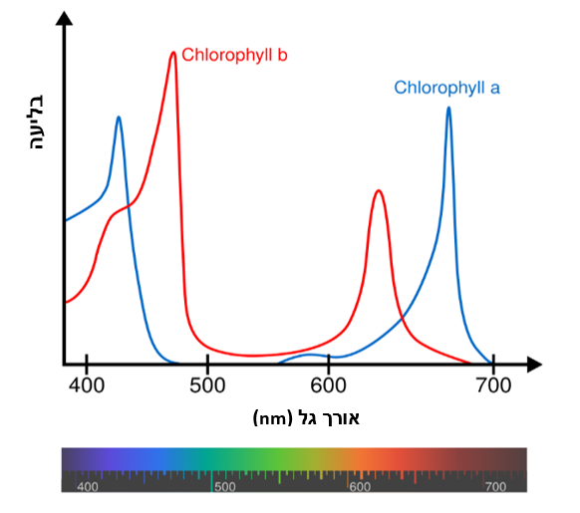
איור 2.2: דוגמה לספקטרום בליעה של החומרים כלורופיל A וכלורופיל B המשתתפים בתהליך הפוטוסינטזה. ניתן לראות כי לשני החומרים ספקטרום בליעה שונה
מקור ויקיפדיה: זכויות שמורות לפי CC-BY-SA
הערה: נושא ספקטרום בליעה מופיע בתכנית הלימודים למעבדה מס' 1 בלבד.
מכשיר הספקטרופוטומטר
מדידת בליעת האור הייחודית של חומר מסוים מתבצעת על ידי מכשיר הנקרא ספקטרופוטומטר. לרוב מודדים את הבליעה של חומרים במצבם הנוזלי או בתמיסה.
מדידת בליעת האור מתבצעת על ידי מכשיר הספקטרופוטמטר כך שדרך הדוגמה הנמצאת במבחנה מוקרן אור ממוקד באורך גל מסוים. המכשיר מודד את אחוז האור שעבר את הדוגמה (Transmittance = %T) ומחשב על פי ערך זה בעזרת נוסחה את ערך הבליעה (Absorbance = A) (איור 2.3).
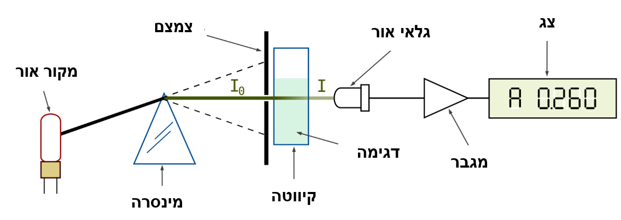
איור 2.3: איור המדגים את דרך חלקיו ודרך פעולת מכשיר הספקטרופוטומטר
מקור ויקיפדיה: זכויות שמורות לפי CC-BY-SA
לסיכום, כמות האור העוברת דרך תמיסה מושפעת, בין היתר, מסוג החומר וריכוזו. תכונה זו מאפשרת לנצל את מדידת הבליעה באמצעות ספקטרופוטומטר לקביעת ריכוזו של חומר בלתי ידוע.
חוק בר-למברט וגרף כיול
העבודה בספקטרופוטומטר מבוססת על חוק בר-למברט הקובע כי קיים יחס ישר בין ריכוז התמיסה לבין בליעת האור שלה. חוק בר-למברט מתקיים רק באורך גל שבו הבליעה של החומר כפי שנקבעה בגרף ספקטרום בליעה היא הגבוהה ביותר ורק בריכוזים נמוכים יחסית של החומר המומס (מתחת ליכולת הבליעה המקסימלית של המכשיר).
על בסיס חוק זה נבנה גרף כיול שהוא גרף המתאר את היחס הישר בין ריכוזים ידועים של החומר לבליעה הנמדדת, באורך גל בו הבליעה של החומר מקסימלית (על פי גרף ספקטרום הבליעה).
על פי גרף הכיול ניתן למצוא את משוואת הקו הישר Y=aX+b המאפיינת את היחס הישר בין ריכוז החומר המסוים לבליעה שלו. שימוש בנוסחה זו מאפשר חישוב של ריכוז החומר בתמיסה כאשר הוא אינו ידוע (נעלם) על ידי מדידת הבליעה והצבת הערך המתקבל בנוסחת הקו הישר. בגרף זה ערכי הבליעה נמצאים בציר Y ואילו ריכוזי החומר בתמיסה בציר X.
בגרף 2.1 ניתן לראות דוגמה לגרף כיול של חלבון החלב קזאין כפי שנמדד באורך גל 540nm.

גרף 2.1: דוגמה לגרף כיול של החלבון קזאין – הבליעה באורך גל 540nm כתלות בריכוז החלבון
בעת יצירת גרף כיול יש צורך לדעת מהם ריכוזי החומר הנבדק. במידה והם לא נתונים בניסוי יש לחשב ריכוזים אלו על פי דרך הכנתם. לרוב מכינים סדרת ריכוזים על ידי ביצוע מיהולים של תמיסה מרוכזת של החומר (תמיסת אם) למספר ריכוזים בנפח קבוע. חישוב הריכוז של אותם מיהולי חומר מתבצע על ידי הנוסחה הבאה:
C1 * V1= C2 * V2
בנוסחה זו:
C1 – ריכוז התמיסה ההתחלתית המרוכזת (תמיסת האם) ללא מיהול
V1 – נפח תמיסת האם שהוכנס לכל מיהול
C2 – ריכוז התמיסה הסופית לאחר המיהול
V2 – הנפח הסופי של התמיסה לאחר מיהול
חשוב להדגיש כי משוואת הקו הישר בגרף הכיול שהתקבלה בניסוי מסוים, מייצגת את היחס הלינארי לריכוז החומר בתחום תנאי הניסוי הנבדק בלבד. לפיכך, שינוי תנאי הבדיקה או ריכוזי החומר הנבדק מעל ומתחת לתחום הניסוי, אינם כלולים בהכרח ביחס הלינארי ויש להתאים אותם לגרף הכיול או ליצור גרף כיול חדש. לדוגמה, במידה ונרצה לבדוק על ידי מדידת בליעה ריכוז חומר שהינו גבוה מתחום גרף הכיול, ניתן למהול את החומר לריכוז שנמצא בתחום הגרף ולבדוק בליעה ולאחר מכן להכפיל את ערך הבליעה ביחס המיהול של אותו חומר.
נקודה נוספת שחשוב לציין בהקשר זה, כי לכל מולקולה שונה נדרש לבנות גרף כיול ייחודי המתאים לה גם אם מדובר בחומרים מאותו סוג. לדוגמה, קיים מגוון ענק של מולקולות חלבונים השונות אחת מהשנייה במספר וברצף חומצות האמינו ולכן גרף כיול של מולקולת חלבון אחת לא יתאים בהכרח למולקולת חלבון אחרת.

3. מעבדה 1 - ספקטרום בליעה, וקביעת ריכוז תמיסת KMnO₄ בשיטה ספקטרופוטומטרית

3.1 מטרת המעבדה
יצירת ספקטרום בליעה של תמיסת אשלגן פרמנגנט (KMnO₄) לשם קביעת אורך הגל האופטימלי לבניית גרף כיול של התמיסה, וכן למדידת ריכוזה של תמיסת KMnO₄ במבחנת ה"נעלם" באמצעות שיטה ספקטרופוטומטרית.

3.2 רקע עיוני
החומר אשלגן על-מגנטי (KMnO₄) הוא תרכובת כימית של היסודות אשלגן, מנגן וחמצן. כאשר חומר זה מומס במים מתקבלת תמיסה בעלת צבע סגול (תמונה 3.1).

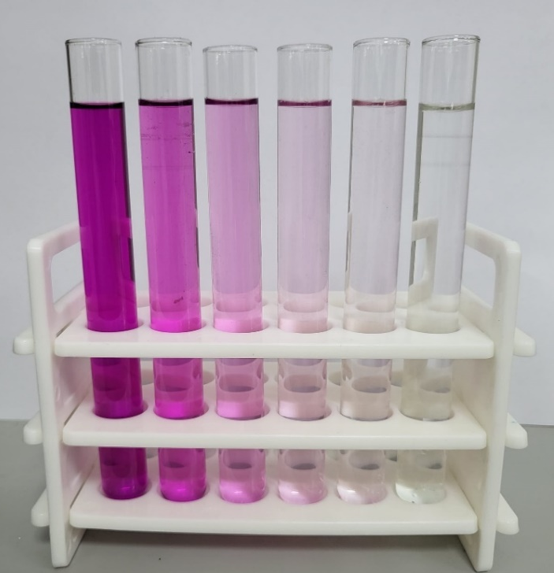
תמונה 3.1: תמיסת KMnO₄ בריכוזים שונים

המעבדה מתחלקת לשלושה שלבים:
שלב ראשון – בניית ספקטרום בליעה של החומר אשלגן פרמנגנטי (KMnO₄) במטרה לקבוע את אורך הגל שבו ערך הבליעה מקסימלי. אורך גל זה, המכונה האורך גל המיטבי (האופטימלי) עבור תמיסה זו, הוא המקום שבו מתקיים חוק בר-למברט, כלומר מתקבל קשר לינארי (ישר) בין ריכוז התמיסה לבין ערך הבליעה הנמדד במכשיר הספקטרופוטומטר.
בשלב שני – בניית גרף כיול לתמיסת האשלגן העל-מגנטי (KMnO₄): יימדד ערך הבליעה של התמיסה במספר ריכוזים ידועים. ערכי הבליעה יוצבו בגרף מול ריכוזי התמיסה הידועים ויבנה גרף כיול ישר (לינארי) הכולל את משוואת הקו הישר המאפיין את הקשר בין שני המשתנים.

בשלב שלישי – ערך הבליעה של מבחנת ה"נעלם" (שבה ריכוז תמיסת האשלגן העל-מגנטי לא ידוע) יימדד. בעזרת גרף הכיול ומשוואת הקו הישר שהוכנו בשלב השני של המעבדה יחושב הריכוז של תמיסת KMnO₄ במבחנת הנעלם.

3.3 מהלך הניסוי שלב ראשון – בניית ספקטרום בליעה של תמיסת KMnO₄
בשלב זה נמדוד את ערך הבליעה של תמיסת KMnO₄ מהולה במספר אורכי גל ונבנה גרף ספקטרום הבליעה.
מהלך הניסוי:
- לפניכם "תמיסת אם" נתונה של אשלגן KMnO₄ בריכוז 0.15 מ"ג/מ"ל.
- העבירו בעזרת פיפטור 0.5 מ"ל (500 מיקרוליטר) של "תמיסת האם" למבחנה והשלימו במים מזוקקים את נפח התמיסה ל-10 מ"ל. ערבבו את תכולת המבחנה על ידי פיפטור או פקקו את המבחנה וערבבו על ידי היפוך המבחנה.
- העבירו בעזרת פיפטור 3 מ"ל מהתמיסה המהולה לקיווטה.ט
- אפסו את מכשיר הספקטרופוטומטר עם קיווטה המכילה 3 מ"ל של מים מזוקקים באורך גל 500nm.
כמה הערות חשובות לעבודה עם מכשיר הספקטרופוטומטר:
- יש לאפס את המכשיר עבור כל אחד מאורכי הגל הנבדקים, עם קיווטה המכילה נפח זהה של מים מזוקקים בלבד. קיווטת האיפוס נקראת גם קיווטת בלנק.
- נפח הנוזל בקיווטת הקריאה תלוי בסוג הקיווטה, יש למלא את הקיווטה לפני הקריאה לנפח של 3/4 מנפחה המלא, לכן יש לראות אם נפח של 3 מ"ל מתאים להגדרה זו ובמידה ולא לשנות בהתאם.
- יש לוודא כי הצדדים השקופים בקיווטה או במבחנת המדידה לא יתלכלכו במגע בעת הניסוי, לכן חשוב להקפיד להחזיק את הקיווטה רק בצד המפוספס דרכו לא עובר האור בעת המדידה ולנקות את הקיווטה/מבחנה בנייר לפני הכנסתה למכשיר המדידה.
- קראו את ערך הבליעה של התמיסה המהולה באורך גל של 500nm ורשמו את ערך הבליעה המתקבל בטבלה 3.1.
- חזרו על הסעיפים 4 ו-5 עבור כל אורכי הגל בין 500nm ל-600nm הרשומים בטבלה 3.1. לאחר המדידה רשמו את התוצאות בטבלה.

טבלה 3.1: ספקטרום הבליעה של תמיסת KMnO₄ – השפעת אורך הגל על ערך הבליעה
אורך גל  (nm) | ערך הבליעה
500
520
540
560
580
600

- העתיקו את טבלה 3.1 לגיליון אקסל.
- שרטטו בקובץ אקסל על פי תוצאות טבלה 3.1 גרף של ספקטרום בליעה – השפעת אורך הגל על ערך הבליעה של תמיסת KMnO₄. שימו לב לכלול בגרף כותרת וכותרות צירים כולל יחידות מדידה.
- על פי הטבלה וגרף ספקטרום הבליעה קבעו מהו אורך הגל המיטבי לבליעה מקסימלית של תמיסת KMnO₄.

3.4 מהלך הניסוי שלב שני - בניית גרף כיול לתמיסת KMnO₄
בשלב זה, נבצע מיהול של "תמיסת האם" לסדרה של תמיסות בעלות ריכוז ידוע, נקרא את ערך הבליעה של ריכוזים ידועים אילו במכשיר הספקטרופוטומטר ונבנה את גרף הכיול.

מהלך הניסוי:
- לפניכם "תמיסת אם" נתונה של KMnO₄בריכוז (0.15 מ"ג/מ"ל).
- מספרו את המבחנות במספרים 1-5.
- העבירו בעזרת פיפטור לכל אחת מהמבחנות נפח מתאים של תמיסת האם בהתאם לטבלה 3.2 והשלימו במים מזוקקים לנפח של 10 מ"ל. ערבבו את תכולת המבחנות על ידי פיפטור או סגרו את המבחנות בפקק וערבבו ע"י היפוך המבחנה.
- כוונו במכשיר הספקטרופוטומטר את אורך הגל לאורך הגל המיטבי שמצאתם בחלק א' של הניסוי.
- אפסו את מכשיר הספקטרופוטומטר עם קיווטה המכילה 3 מ"ל מים מזוקקים (קיווטת הבלנק).
- העבירו בעזרת פיפטור 3 מ"ל מהתמיסות שבמבחנות 1-5 לקיווטות.
- קראו את ערך הבליעה של תמיסות 1-5 באורך הגל המיטבי ורשמו את התוצאות בטבלה 3.2.
שימו לב: איפוס בעזרת מבחנת הבלנק מתבצע פעם אחת בלבד רק בתחילת הקריאה מכיוון שאנו משתמשים באורך גל אחד.
- העתיקו את טבלה 3.2 לגיליון האקסל.
- חשבו בעזרת תוכנת האקסל בטבלה מספר 3.2 את ריכוזי התמיסות 1-5 שמהלתם, על פי נוסחת החישוב: C1*V1=C2*V2 .
C1 = הינו ריכוז תמיסת האם המרוכזת. לצורך החישוב בניסוי זה C1 הוא 0.15 (מ"ג/מ"ל)
C2 = הריכוז לאחר המיהול (אותו יש לחשב בעזרת התוכנה) (מ"ג/מ"ל)
V1= הינו הנפח של תמיסת האם המרוכזת שהוספה לכל מבחנה (מ"ל)
V2 = הנפח הסופי הכולל את תמיסת האם והמים שהוספו (מ"ל).
לצורך החישוב בניסוי זה V2 הינו 10 מ"ל.
- צרו גרף בגיליון האקסל שבו המשתנה הבלתי תלוי הוא ריכוז התמיסה המהולה (מ"ג/מ"ל) והמשתנה התלוי הוא ערך הבליעה שקיבלתם בניסוי. מצאו בעזרת התוכנה את משוואת הקו הישר. שימו לב לכלול בגרף כותרת וכותרות צירים כולל יחידות מדידה.

טבלה 3.2: ערך הבליעה כתלות בריכוזי תמיסת KMnO₄
מספר מבחנה | נפח תמיסת-אם בריכוז 0.15 מ"ג/מ"ל (מ"ל) | נפח מים  (מ"ל) | ריכוז תמיסת KMnO₄ המהולה (מ"ג/מ"ל) | ערך הבליעה
1 | 0.5 | 9.5
2 | 1.0 | 9.0
3 | 1.5 | 8.5
4 | 2.0 | 8.0
5 | 2.5 | 7.5
נעלם

3.5 מהלך הניסוי שלב שלישי - מציאת הריכוז ה"נעלם" של תמיסת KMnO₄
בשלב זה, יקרא ערך הבליעה של מבחנת ה"נעלם" (שבה ריכוז תמיסת KMnO₄ לא ידוע). בעזרת גרף הכיול ומשוואת הקו הישר שיצירתם בשלב השני של הניסוי יחושב ריכוז התמיסה במבחנת הנעלם. החישוב יבוצע ע"י הצבת ערך הבליעה שהתקבל במבחנת הנעלם, כערך Y במשוואת הקו הישר של גרף הכיול. בעקבות כך יבודד במשוואה ערך X המבטא את ריכוז החומר באותה נקודה.

מהלך הניסוי:
- לפניכם "תמיסת נעלם" נתונה של KMnO₄בריכוז לא ידוע.
- כוונו במכשיר הספקטרופוטומטר את אורך הגל לאורך הגל המיטבי שמצאתם בחלק א' של הניסוי.
- אפסו את מכשיר הספקטרופוטומטר עם קיווטה המכילה 3 מ"ל מים מזוקקים (קיווטת הבלנק).
- העבירו בעזרת פיפטור 3 מ"ל מתמיסת הנעלם לקיווטה.
- קראו את ערך הבליעה של תמיסת הנעלם באורך הגל המיטבי ורשמו את התוצאות בטבלה 3.2.
- בעזרת תוכנת האקסל חשבו בתא המתאים בטבלה את ריכוז תמיסת הנעלם. לשם כך הציבו את ערך הבליעה של תמיסת הנעלם בערך Y של משוואת הקו הישר של גרף הכיול.

3.6 ניתוח תוצאות דיון ומסקנות

3.6.1 תוצאות הניסוי:
- הציגו את הטבלאות והגרפים של כל שלבי הניסוי.
- תארו בצורה מילולית את תוצאות הניסוי בכל שלביו.

3.6.2 שאלות לניתוח הניסוי ומסקנות:
- הסבירו האם תוצאות אלו תואמות את הרקע העיוני הנוגע לחוק בר למברט וגרף הכיול.
- במהלך ניתוח הניסוי השתמשנו בשתי נוסחאות (שיטות חישוב) לקביעת הריכוז של תמיסות KMnO₄. מהן הנוסחאות ומתי יש להשתמש בכל נוסחה?
- כתבו מדוע יש לאפס את המכשיר בעזרת קיווטת בלנק? הסבירו מדוע קיווטת בלנק מכילה מים מזוקקים בלבד.
- בשלב הראשון של הניסוי בחרתם את אורך הגל המיטבי לבניית גרף כיול.
- הסבירו כיצד מצאת את אורך הגל הזה?
- מדוע אורך גל זה הוא המתאים לבניית גרף כיול לתמיסה זו ועל איזה חוק הוא מתבסס?
- האם אורך גל זה יתאים לבניית גרף כיול של חומרים אחרים כגון חומצה אסקורבית או תמצית חלבונים? הסבר את תשובתך.

מעבדה 2 - קביעת ריכוז חלבון בשיטת ביורט

4.1 מטרת המעבדה
קביעת ריכוז תמיסת חלבון בשיטה ספקטרופוטומטרית המבוססת על תגובת צבע עם המגיב ביורט.

4.2 רקע עיוני
חלבונים או פפטידים (חלבונים קצרים) הינם מולקולות הבנויות משרשת של חומצות אמינו הקשורות זו לזו בקשר פפטידי. שרשרת חומצות האמינו היא המבנה הבסיסי של כל חלבון אך החלבונים השונים נבדלים ביניהם ברצף ובמספר חומצות האמינו השונות הבונות את החלבון וכך נוצרים בתאים מגוון ענק של מולקולות חלבון שונות בעלות תכונות כימיות שונות.
בדיקת ביורט ( (Biuretמתאימה לבדיקת חלבונים ופפטידים המכילים יותר משתי חומצות אמינו (שני קשרים פפטידיים לפחות). השיטה מאפשרת לזהות חלבון בריכוזים שבין 1 עד 10 מ"ג/מ"ל.
בדיקת ביורט מבוססת על צבע כחול/סגול שמקורו בתצמיד ("קומפלקס") הנוצר בין יוני הנחושת (Cu²⁺) הקיימים במגיב ביורט, לבין הקשרים הפפטידיים שבחלבון. את עוצמת הבליעה של הצבע המתקבל בתגובה של מגיב הביורט והחלבון ניתן לקרוא בספקטרופוטומטר באורך גל מיטבי של 540nm.
בניסוי זה נעשה שימוש בחלבון בשם אלבומין או BSA (Bovine Serum Albumin) שהינו חלבון המופק מנוזל הדם של בקר. חלבון זה משמש בניסויים רבים כ"חלבון סטנדרט" לקביעת ריכוז חלבונים בתמיסות שונות וזאת בין השאר מכיוון שתמיסות חלבון המופקות מתאים או רקמות מכילות מגוון ענק של חלבונים שונים ולא ניתן לכל חלבון ליצור גרף כיול משלו (תמונה 4.1).

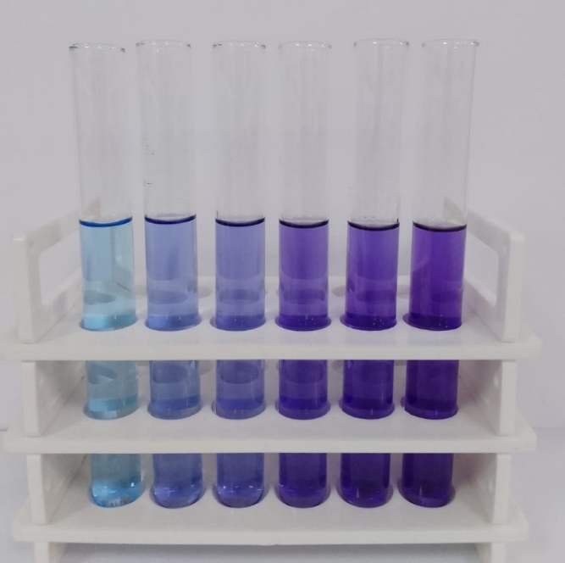
תמונה 4.1: תגובת מגיב ביורט עם ריכוזים שונים של חלבון BSA

4.3 מהלך הניסוי
- הכינו סדרה של 8 מבחנות ומספרו אותן במספרים 1-8.
- העבירו בעזרת פיפטור למבחנות 1-7 נפחים שונים מ"תמיסת האם" של החלבון אלבומין שריכוזה 10 מ"ג/מ"ל, בהתאם לטבלה 4.1.
- במבחנות 1-7 השלימו בעזרת פיפטור עם מים מזוקקים את נפח התמיסה ל-1 מ"ל (בהתאם לטבלה 4.1). ערבב קלות על ידי טלטול המבחנה שימו לב לא להקציף את החלבון.
- למבחנה 8 העבירו בעזרת פיפטור 1 מ"ל תמיסת "נעלם" המכילה את חלבון אלבומין בריכוז לא ידוע.
- הוסיפו לכל מבחנה 4 מ"ל מגיב ביורט.
- השהו את המבחנות עם תערובת התגובה למשך 30 דקות בטמפרטורת החדר.
- בזמן ההמתנה העתיקו את טבלה 4.1 לגיליון אקסל וחשבו בעמודה המתאימה בטבלה את ריכוז החלבון בכל אחת מהמבחנות על פי הנוסחה הבאה: C1*V1=C2*V2
במשוואה זו:
C₁ - ריכוז החלבון בתמיסה המקורית (תמיסת האם – 10 מ"ג/מ"ל)
C₂ - ריכוז החלבון בתמיסה המהולה (הערך המבוקש)
V₁ - נפח תמיסת האם שנלקח לבדיקה
V₂ - נפח התמיסה המהולה (1 מ"ל)

טבלה 4.1: הרכב מבחנות הניסוי ריכוז החלבון וערכי הבליעה
מספר מבחנה | נפח תמיסת-אם אלבומין בריכוז 10 מ"ג/מ"ל (מ"ל) | נפח תמיסת אלבומין בריכוז נעלם (מ"ל) | נפח מים (מ"ל) | נפח מגיב ביורט (מ"ל) | ריכוז חלבון אלבומין לאחר מיהול (מ"ג/מ"ל) | בליעה באורך גל 540nm
1 | 0.0 | - | 1.0 | 4.0
2 | 0.2 | - | 0.8 | 4.0
3 | 0.3 | - | 0.7 | 4.0
4 | 0.4 | - | 0.6 | 4.0
5 | 0.6 | - | 0.4 | 4.0
6 | 0.8 | - | 0.2 | 4.0
7 | 1.0 | - | 0 | 4.0
8 נעלם | - | 1.0 |  | 4.0

- כוונו את מכשיר הספקטרופוטומטר לאורך גל של nm540.
- העבירו בעזרת פיפטור 3 מ"ל מתמיסות 1-8 לקיווטות.
- אפסו את הספקטרופוטומטר עם מבחנה 1.
- קראו את הבליעה של התמיסות בכל אחת מן המבחנות 2-8 באורך גל של nm540.
- רשמו את התוצאות בעמודה המתאים בטבלה 4.1 בקובץ האקסל.
- צרו גרף כיול בעזרת תוכנת האקסל המתאר את ריכוז תמיסת האלבומין וערך הבליעה שהתקבל במבחנות 1-7. מצאו בעזרת התוכנה את משוואת הקו הישר. שימו לב לכלול בגרף כותרת וכותרות צירים כולל יחידות מדידה.
- בעזרת משוואת הקו הישר חישבו את ריכוז תמיסת הנעלם במבחנה 8.

4.4 ניתוח תוצאות דיון ומסקנות

4.4.1 תוצאות הניסוי
- הציגו את הטבלה והגרף של תוצאות הניסוי.
- תארו בצורה מילולית את תוצאות הניסוי.

4.4.2 שאלות לניתוח הניסוי ומסקנות
- הסבירו האם תוצאות הניסוי תואמות את הרקע העיוני לניסוי.
- בניסוי איפסתם את מכשיר הספקטרופוטומטר עם מבחנה 1 המכילה מים מזוקקים ומגיב הביורט. הסבירו מדוע זהו האיפוס הנכון של המכשיר בניסוי זה ולא רק מים מזוקקים.
- במידה ותמיסת "הנעלם" בניסוי הייתה בריכוז חלבון גבוה מתחום גרף הכיול (מעל 10 מ"ג/מ"ל) מה ניתן לעשות כדי לקבוע את ריכוזה? הסבירו את תשובתכם.
- האם אפשר להשתמש בגרף הכיול שקיבלתם בניסוי זה לקביעת ריכוז של כל חלבון? נמקו והתייחסו בהסבר להבדל בין מולקולות של חלבונים שונים.

רקע עיוני למעבדות 3-6 בנושא אנזימים
אנזימים המכונים זרזים ביולוגיים הם קבוצה ייחודית של חלבונים הפועלים להגברת קצב של תגובות כימיות שונות המתרחשות באורגניזמים שונים.
חלבונים הינם מולקולות הבנויות משרשת של חומצות אמינו הקשורות זו לזו בקשר פפטידי. שרשרת חומצות האמינו היא המבנה הבסיסי של כל חלבון. בתאים חיים קיימות 20 חומצות אמינו שונות המורכבת כולן מקצה קרבוקסילי (COOH) וקצה אמיני(NH₂) , אך הן נבדלות ביניהן בקבוצה צדדית הנקראת "שייר" ומסומנת באות R(איור 5.1). השיירים השונים של חומצות האמינו השונות נבדלים בתכונות הכימיות שלהם: קיימים שיירים בעלי מטען חשמלי (חיובי או שלילי), קיימים שיירים הידרופוביים וכן שיירים בעלי מולקולות ייחודיות כמו אטום גופרית, טבעת ארומטית ועוד.
חלבונים שונים נבדלים ביניהם ברצף ובמספר חומצות האמינו השונות הבונות את החלבון. תכונות כימיות אלו של חומצות האמינו השונות, מאפשרות יצירת קשרים כימיים בין חומצות האמינו השונות הבונות את החלבון ליצירת מבנה מרחבי פעיל של החלבון וכן בין קשרים בין חלבונים לחומרים נוספים בתאים המאפשרים את פעילותם.
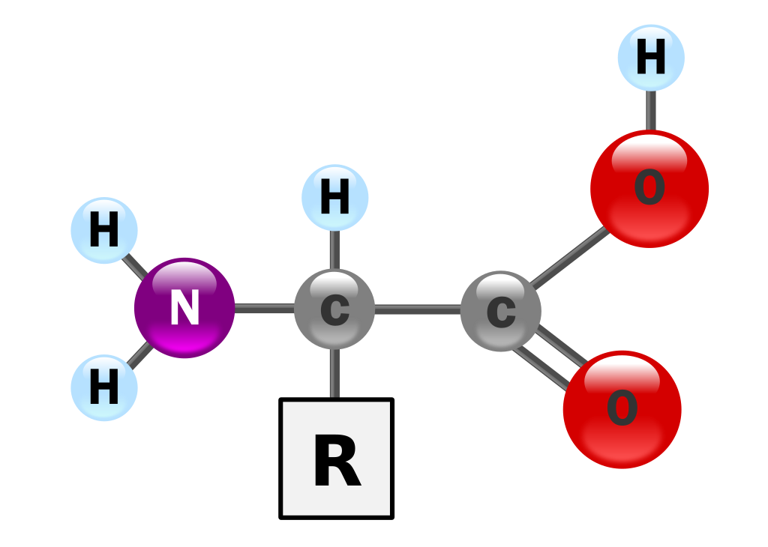
איור 5.1: מבנה כללי של חומצה אמינית
מקור ויקיפדיה: Public domain
האנזימים פועלים כזרזים על ידי כך שהם גורמים להורדת האנרגיה הנדרשת לתהליכים כימיים בתאים ויוצרים למעשה את התנאים המיטביים להתרחשות התגובה הכימית ולמפגש בין מרכיבי התגובה. ללא אנזימים, רבות מן התגובות המתרחשות בתאים לא היו מתנהלות בקצב מהיר מספיק לקיום החיים ולכן פעולתם של האנזימים לְחַיּוֹת התאים היא חיונית. בתא החי פועלים אנזימים רבים בתיאום, ולכן חסר באנזים יחיד עלול לפגוע בפעילות התקינה של התא או הגוף החי. ידועות היום מחלות תורשתיות רבות, הנובעות מפעילות לקויה או חסר בביטוי תקין של אנזים מסוים.
דוגמאות לאנזימים הפועלים בתאים ובמערכות הגוף:
- אנזימים המעורבים בכל תהליכי חילוף החומרים בגוף כגון אלו הפועלים בתהליכי עיכול מזון. אנזימים שונים פועלים במערכת העיכול ומזרזים פירוק מולקולות גדולות כגון חלבונים, פחמימות ושומנים למולקולות קטנות יותר.
- בתהליכים השונים המתרחשים בתאים, אנזימים מזרזים יצירה של מאקרו-מולקולות כגון חלבונים, DNA, RNA וחומצות שומן מאבני בניין קטנות יותר.
המולקולה שעליה פועל האנזים נקראת מצע או סובסטרט. כל אנזים פועל על מצע (סובסטרט) ייחודי לו בתגובה ייחודית. האנזים נקשר למצע בעקבות התאמה מבנית וכימית ספציפית ובעקבות כך מתבצעת התגובה האנזימטית (איור 5.2). קיימות תגובות כימיות שונות המזורזות על ידי אנזימים שונים כגון: חיתוך מולקולת המצע, חיבור של מספר מולקולות מצע או שינוי כימי של מולקולת המצע.
חשוב להדגיש בהקשר לכך שהאנזים עצמו אינו מהווה את אחד ממרכיבי התגובה והוא משתחרר בסיומה בלי שחל בו שינוי. לכן, אנזים מסוים מסוגל לזרז תגובה מסוימת מספר רב של פעמים.
תגובת אנזים-מצע:
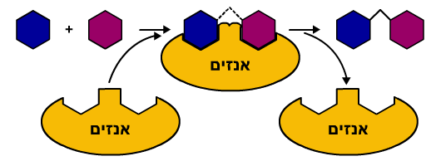
מולקולות מצע מצע
קומפלקס אנזים-מצע
תוצר
איור 5.2: תגובת אנזים מצע
מקור: ביוטכנולוגיה בפעולה – משרד החינוך
כפי שניתן לראות באיור 5.2, במהלך התגובה האנזימטית המצע נקשר לאנזים באתר ייחודי בחלבון המותאם למצע. בעקבות כך, נוצר קומפלקס (תצמיד) של האנזים והמצע שבעקבותיו פועל האנזים לזירוז התגובה הכימית על המצע ליצירת התוצר. התוצר ניתק מהאנזים בסוף התגובה ומכיוון שהאנזים לא השתנה במהלך התגובה, הוא יכול לזרז שוב את אותו תהליך כימי על מולקולות מצע נוספות הנמצאות בסביבה.
האתר הפעיל של האנזים
הרצף ותבנית הקיפול למבנה המרחבי של כל אנזים מציבים חומצות אמינו מסוימות באתר שבו מבוצעת התגובה של האנזים. אתר זה קרוי "האתר הפעיל". האתר הפעיל של כל אנזים מותאם ספציפית למצע (סובסטרט) עליו הוא פועל. ההתאמה כוללת התאמה מבנית וכן משיכה כימית וחשמלית של חומצות האמינו המצויות באתר הפעיל. ההתאמה יכולה להתקיים באופן קבוע, או שהיא נוצרת בעקבות השינוי במבנה המרחבי של החלבון במהלך החיבור בין האנזים למצע.
כפי שניתן לראות באיור 5.3, מצד ימין מוצג מודל מרחבי סכמתי של אנזים מסוים. מצד שמאל מוצג מודל של אותו אנזים אליו מחובר המצע / סובסטרט (בירוק) באתר הפעיל. שימו לב להתאמה המלאה של האתר הפעיל של האנזים למבנה המרחבי של מולקולת המצע.
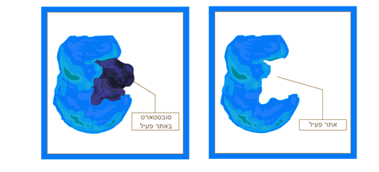
איור 5.3: האתר הפעיל של האנזים וקשירת המצע לאתר זה
מקור: מבוסס על ביוטכנולוגיה בפעולה – משרד החינוך
קצב התגובה האנזימטית
קצב התגובה מוגדר כמספר מולקולות התוצר הנוצרות ביחידת זמן.
את קצב התגובה האנזימטית ניתן למדוד בשתי צורות:
- קצב היווצרות התוצר על ידי בדיקת השינוי בריכוז התוצר ביחידת זמן.
- קצב היעלמות המצע, על ידי מדידת ריכוז המצע שנותר במערכת התגובה עם הזמן.
שיטת מדידת קצב התגובה האנזימטית בכל מערכת ניסוי תיבחר בהתאם ליכולת למדוד את המצע או התוצר בתגובה.

הגורמים השונים המשפיעים על קצב התגובה האנזימטית
קיימים מספר גורמים היכולים לעכב או להאיץ את התגובה האנזימטית. גורמים אלו הינם גורמים כימיים או פיסיקליים המשפיעים על סיכוי המפגש או הקישור בין האנזים ולמצע. ככל שהקישור בין האנזים למצע (סובסטרט) יתרחש בצורה יעילה יותר קצב הפעילות האנזימטית יעלה, ולעומת זאת, אם יפעלו גורמים המפריעים לקישור המולקולות קצב התגובה ירד.
- השפעת הטמפרטורה על קצב התגובה האנזימטית
לכל אנזים יש טמפרטורה מיטבית (אופטימלית) לפעילותו, ובה קצב התגובה הוא הגבוה ביותר. טמפרטורה אופטימלית זו תלויה ומותאמת לטמפרטורת סביבת הגידול של האורגניזם בו פועל האנזים. לדוגמה, בגוף האדם הטמפרטורה האופטימלית של האנזימים הינה סביב 37ºC, בחיידקים החיים במעיינות של מים חמים דוגמת החיידק Thermus aquaticus הטמפרטורה האופטימלית של האנזימים הפועלים בחיידק הינה 72ºC ואילו בתולעים החיות בקרקע הטמפרטורה האופטימלית של האנזימים היא סביב 20ºC.
הטמפרטורה משפיעה על קצב הפעילות האנזימטית בשני אופנים:
- ככל שהטמפרטורה גבוהה יותר אנרגיית התנועה של המולקולות המשתתפות בתגובה גבוהה יותר. מולקולות האנזים והמצע נעות מהר יותר, מתנגשות זו בזו בתדירות גבוהה יותר, ולכן נוצר יותר תצמיד אנזים מצע וכתוצאה מכך עולה קצב התגובה האנזימטית.
- מאחר שמרבית האנזימים הם חלבונים, טמפרטורות גבוהות מידי גורמות לשינוי המבנה המרחבי שלהם. בשל שינוי המבנה, עלולה להיפגע ההתאמה בין האתר הפעיל באנזים למצע, ולכן קצב התגובה יורד, עד שבטמפרטורה מסוימת אין יותר התאמה בין מבנה האנזים למבנה המצע, והתגובה האנזימטית אינה יכולה להתרחש יותר. תהליך הפגיעה במבנה האנזים נקרא דנטורציה.

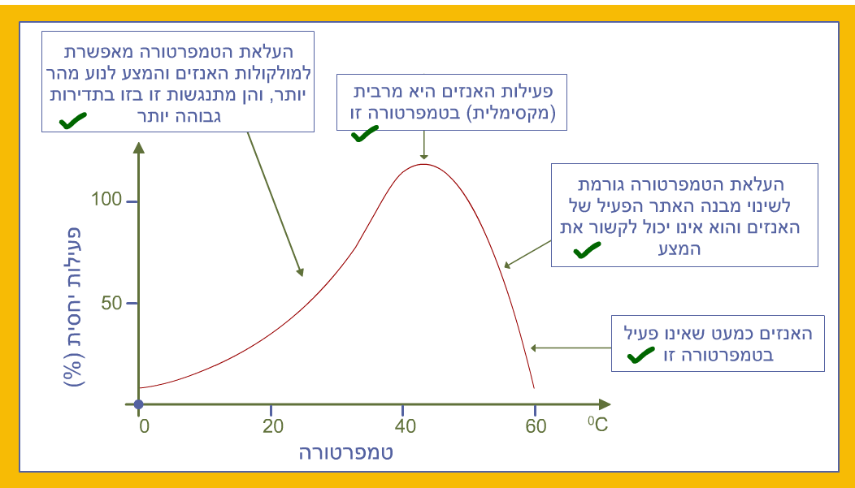
איור 5.4: גרף המתאר את השפעת הטמפרטורה על קצב התגובה האנזימטית
מקור: ביוטכנולוגיה בפעולה – משרד החינוך
- השפעת ערך ה-pH על קצב התגובה האנזימטית
כאמור, קישור האנזים והמצע תלויים בהתאמה מבנית וכימית בין המולקולות. המבנה המרחבי של האנזים והקישור בין האנזים למצע נוצרים כתלות במטען של השיירים הצדדים (R) של חומצות האמינו הבונות את החלבון. כתוצאה מכך, לכל אנזים יש ערך pH בו מבנהו תקין והוא קושר ביעילות הרבה ביותר את המצע (הסובסטרט), ב-pH זה פעילותו של האנזים מיטבית וערך זה נקרא pH אופטימלי. שינוי בערך ה-pH בסביבת החלבון גורם לשינוי במטען השיירים הצדדיים של חומצות האמינו וכתוצאה מכך נפגע מבנה החלבון ויכולתו לקשור את המצע באופן מיטבי ולכן נפגעת פעילות החלבון. לכן, גם בערכי pH גבוהים מה-pH האופטימלי של החלבון וגם גם בערכי pH נמוכים מה-pH האופטימלי של החלבון תפגע פעילות האנזים.
באיור הבא (איור 5.5) ניתן לראות גרף המתאר את השפעת ה-pH על פעילותם של שני אנזימים שונים בעלי אותה פעילות אנזימטית. ניתן לראות כי לכל אנזים יש ערך pH אופטימלי שונה, בו קצב התגובה האנזימטית הינו מקסימלי ומעל ומתחת לערך זה קצב התגובה האנזימטית יורד.
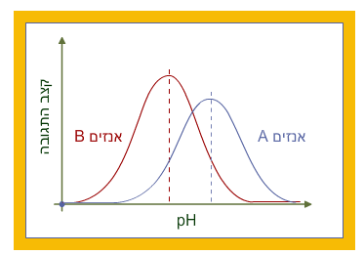
איור 5.5: גרף המתאר את השפעת ערך ה-pH על קצב התגובה האנזימטית של שני איזו-אנזימים
מקור: ביוטכנולוגיה בפעולה – משרד החינוך
באיור 5.6 ניתן לראות הדגמה לשינוי במטען השיירים הצדדיים של חומצות האמינו באתר הקישור למצע של אנזים מסוים בערכי pH שונים. ככל שערך ה-pH גבוה יותר (בסיסי יותר) סך כל המטען של חומצות האמינו באתר הפעיל של החלבון שלילי יותר. לעומת זאת ככל שערך ה-pH נמוך יותר (חומצי יותר) סך כל המטען של חומצות האמינו באתר הפעיל חיובי יותר.

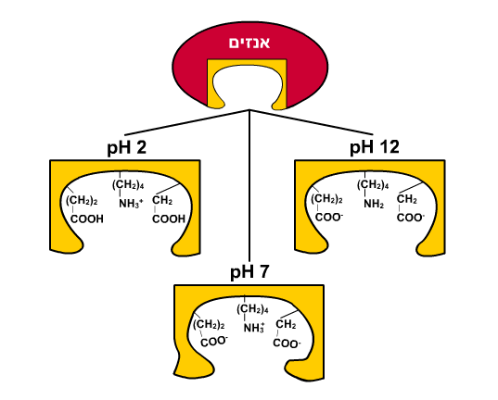
איור 5.6: הדגמה של שינוי מטען האתר הפעיל כתלות בערך ה-pH
מקור: ביוטכנולוגיה בפעולה – משרד החינוך
- השפעת ריכוז האנזים על קצב התגובה האנזימטית
פעילות האנזים תלויה בסיכויי המפגש בין האנזים למצע ויצירת תצמיד (קומפלקס) ביניהם. לכן, ככל שריכוז האנזים יעלה בתגובה יגדל הסיכוי למפגש עם המצע וקצב התגובה האנזימטית יעלה. אך מכיוון שריכוז המצע קבוע ואינו משתנה בתגובה זו, עליית קצב הפעילות תתמתן ותפסיק לעלות כאשר המצע יהווה גורם מגביל ועליית ריכוז האנזים לא תיצור עלייה בסיכויי המפגש. במידה ונדרש להעלות את קצב התגובה ניתן להוסיף למערכת התגובה מצע.

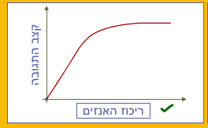
איור 5.7: גרף המתאר את השפעת ריכוז האנזים על קצב התגובה האנזימטית
מקור: ביוטכנולוגיה בפעולה – משרד החינוך
- השפעת ריכוז המצע על קצב התגובה האנזימטית
בדומה להשפעת ריכוז האנזים גם השפעת ריכוז המצע תלויה בסיכויי המפגש בין האנזים למצע ויצירת תצמיד ביניהם. ככל שריכוז המצע יעלה בתגובה, יגדל הסיכוי למפגש עם האנזים וקצב התגובה האנזימטית יעלה. אך מכיוון שריכוז האנזים הינו קבוע בתגובה זו, עליית קצב הפעילות תתמתן ותפסיק לעלות כאשר האנזים יהווה גורם מגביל ועליית ריכוז המצע לא יביא לעלייה בסיכויי המפגש ביניהם. במידה ונדרש להעלות את קצב התגובה ניתן להוסיף למערכת התגובה אנזים.
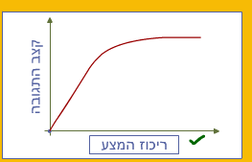
איור 5.8: גרף המתאר את השפעת המצע על קצב התגובה האנזימטית
מקור: ביוטכנולוגיה בפעולה – משרד החינוך

מעבדה 3 - השפעת הטמפרטורה על פעילות האנזים טריפסין

6.1 מטרת הניסוי
קביעת פעילות האנזים טריפסין בטמפרטורות שונות.

6.2 רקע עיוני
טריפסין הוא אנזים מסוג פרוטאז (אנזים המזרז פירוק של חלבונים) המופרש בגוף האדם מהלבלב לתריסריון לצורך פירוק החלבונים המגיעים מהמזון. האנזים מפרק בחלבון קשרים פפטידיים של חומצות אמינו מסוימות (ליזין וארגינין).
מכיוון שהמצע של האנזים הינו מולקולות חלבון ותוצר האנזים הוא חלבון מפורק, במידה ונרצה לבדוק את פעילות האנזים על חלבונים יהיה קשה לקבוע את מידת העלמות המצע או יצירת התוצר.
לצורך קביעת פעילות האנזים בטמפרטורות שונות נשתמש בניסוי זה במצע סינטתי של האנזים טריפסין הנקרא BANI (N-Benzyl-D-L-Arginine-4-Nitroanhillide)היוצר בעת פירוקו תוצר צבעוני הניתן למדידה בספקטרופוטומטר.
בעת פירוק מצע BANI על ידי האנזים טריפסין משתחררת תרכובת כימית הבולעת אור באורך גל nm 405. בהתאם לעוצמת הבליעה ניתן לקבוע את הפעילות האנזימטית על פי כמות התוצר המתקבל ביחידת הזמן הנבדקת.

6.3 מהלך הניסוי
- הכינו שתי סדרות של 4 מבחנות בכל סדרה ומספרו אותן:
- סדרה א: א'1, א'2, א'3, א'4 – בסדרה זו נבדק פירוק המצע בנוכחות האנזים בטמפרטורות שונות.
- סדרה ב: ב'1, ב'2, ב'3, ב'4 – סדרה זו מהווה בקרה לפירוק ספונטני של המצע ללא אנזים בטמפרטורות שונות. .
- הכינו מבחנה נוספת לאיפוס מכשיר הספקטרופוטומטר ומספרו אותה ב-0.
- העבירו בעזרת פיפטור 2 מ"ל תמיסת בופר פוספט למבחנה 0.
- העבירו בעזרת פיפטור 2 מ"ל מצע BANI לכל אחת מהמבחנות מסדרות א' +ב'.
- הכניסו כל זוג מבחנות מסדרות א'+ב' לאמבטים בטמפרטורה המתאימה בהתאם לטבלה 6.1, למשך 10 דקות (את מבחנות 0, 2א ו-2ב ניתן להשאיר בטמפרטורת החדר).
- לאחר 10 דקות, ללא הוצאת המבחנות מהאמבטים:
- הוסיפו בעזרת פיפטור למבחנות סדרה א' + מבחנה 0 - 0.1 מ"ל טריפסין.
- הוסיפו בעזרת פיפטור למבחנות סדרה ב' - 0.1 מ"ל בופר פוספט.
- מומלץ להוסיף את האנזים והבופר למבחנות בכל אמבט בהפרש של דקה בדיוק.לאחר ההוספת החומרים, המשיכו את ההדגרה ל-10 דקות נוספות בטמפרטורות המתאימות.
- לאחר 10 דקות, ללא הוצאת המבחנות מהאמבטים, הוסיפו לכל המבחנות בעזרת פיפטור 1 מ"ל חומצה אצטית 7% לצורך הפסקת התגובה האנזימטית והוציאו מיד את המבחנות מהאמבטים. תזמנו את הוספת החומצה על פי אותו סדר שהוספתם את האנזים הפרש של דקה בדיוק בין כל אמבט, במטרה שבכל המבחנות האנזים יפעל במשך אותו זמן.
- העבירו בעזרת פיפטור 3 מ"ל מכל מבחנה לקיווטה.
- אפסו את מכשיר הספקטרופוטומטר באורך גל nm405 עם מבחנה 0.
- בדקו את ערכי הבליעה של כל אחת מהמבחנות משתי הסדרות (א' ו-ב').
- רשמו את ערכי הבליעה שקיבלתם בטבלה 6.1.

טבלה 6.1: תכולת מבחנות הניסוי, טמפרטורת המדידה וערכי הבליעה
מספר מבחנה | סדרה | טמפרטורה (מעלות צלזיוס) | נפח מצע BANI (מ"ל) | נפח תמיסת האנזים טריפסין (מ"ל) | נפח תמיסת בופר פוספט (מ"ל) | בליעה באורך גל 405nm | הפרש בליעה  במבחנות  א'-ב' בכל טמפרטורה | הפרש בליעה  במבחנות  א'-ב' לדקה
0 | 0 | 25(חדר) | - | 0.1 | 2
1 | א' | 4 | 2 | 0.1 | -
1 | ב' | 4 | 2 | - | 0.1
2 | א' | 25 | 2 | 0.1 | -
2 | ב' | 25 | 2 | - | 0.1
3 | א' | 40 | 2 | 0.1 | -
3 | ב' | 40 | 2 | - | 0.1
4 | א' | 70 | 2 | 0.1 | -
4 | ב' | 70 | 2 | - | 0.1

- העתיקו את הטבלה לגיליון אקסל והקלידו בקובץ את תוצאות הניסוי.
- חשבו בעזרת תוכנת האקסל בעמודה המתאימה את הפרש הבליעה בין כל זוג מבחנות מסדרה א' ו-ב' בכל טמפרטורה.
- חשבו בעזרת תוכנת האקסל בעמודה המתאימה את הפרש הבליעה לדקה בין כל זוג מבחנות מסדרה א' ו-ב' בכל טמפרטורה, בהתייחס לכך שהאנזים פעל על המצע 10 דקות. ערך זה יהווה מדד לפעילות האנזים בטמפרטורה הספציפית.
17. צרו גרף המתאר את השפעת הטמפרטורה על פעילות האנזים טריפסין המחושב על ידי הפרש הבליעה לדקה. שימו לב לכלול בגרף כותרת וכותרות צירים כולל יחידות מדידה.
18. קבעו מהי הטמפרטורה המיטבית של האנזים טריפסין בתנאי הבדיקה שערכתם.

6.4 ניתוח תוצאות דיון ומסקנות

6.4.1 תוצאות הניסוי

- הציגו את הטבלה והגרף של תוצאות הניסוי.
- תארו בצורה מילולית את תוצאות הניסוי.

6.4.2 שאלות לניתוח הניסוי ומסקנות
- הסבירו האם תוצאות הניסוי שקיבלתם תואמות את הרקע העיוני על השפעת הטמפרטורה פעילות אנזימים ומתאימות לטמפרטורה הצפויה של פעילות האנזים טריפסין. במידה וקיבלתם תוצאה שונה מהצפוי נסו להסבירה.
- מדוע בניסוי זה נבחר תוצר הפירוק של המצע הסינטטי BANI במטרה לשמש כמדד לפעילות האנזים ולא המצע הטבעי של האנזים בגוף?
- הסבירו באופן כללי כיצד הטמפרטורה משפיעה על פעילותם של אנזימים באורגניזמים שונים. בהסבר יש להתייחס לגורם המשפיע על פעילות האנזים מעל ומתחת לטמפרטורה האופטימלית ולהבדל בטמפרטורה האופטימלית של יצורים שונים.
- הסבירו את תפקיד הוספת החומצה לאחר 10 דקות של פעילות אנזימטית.

מעבדה 4 - השפעת ערך ה-pH על פעילות האנזים אינברטאז

7.1 מטרת המעבדה
קביעת פעילות האנזים אינברטאז בתמיסות בופר בעלות ערכי pH שונים.

7.2 רקע עיוני
אינברטאז הינו אנזים הנמצא באורגניזמים רבים בהם שמרים, צמחים ובעלי חיים הפועל לזירוז פירוק הדו-סוכר סוכרוז לשני חד-סוכרים גלוקוז ופרוקטוז. הסוכר סוכרוז הינו חומר לא מחזר מבחינה כימית ולעומת זאת תוצרי הפירוק של הסוכרוז - הגלוקוז והפרוקטוז הינם סוכרים מחזרים. ניתן להשתמש בעובדה זו לקביעת פעילות האנזים אינברטאז על ידי שימוש בחומר הנקרא מגיב סמנר.
מגיב סמנר הינו אינדיקטור בעל pH בסיסי המשנה את צבעו בחום בנוכחות סוכרים הנקראים "סוכרים מחזרים". ללא סוכר מחזר צבעו של מגיב סמנר הוא צהוב וכאשר ריכוז הסוכר המחזר גבוה יותר צבעו כהה יותר (כתום-חום) (תמונה 7.1). ניתן לקבוע את מידת התגובה של החומר.
לסיכום, האנזים אינברטאז מפרק סוכרוז לגלוקוז ופרוקטוז שהינם סוכרים מחזרים חסרי צבע, סוכרים אלו יוצרים תגובה עם מגיב סמנר ולכן משתנה צבע התמיסה בניסוי. לכן, ניתן למדוד בעזרת מגיב סמנר בדרך עקיפה, את נוכחותם של הסוכרים המחזרים וזאת על ידי מדידת בליעת תוצר התגובה בספקטרופוטומטר באורך גל 540nm. בנוסף, מכיוון שמגיב סמנר הינו בסיס חזק הוספתו פוגעת במבנה המרחבי של האנזים ועוצרת את פעילותו.
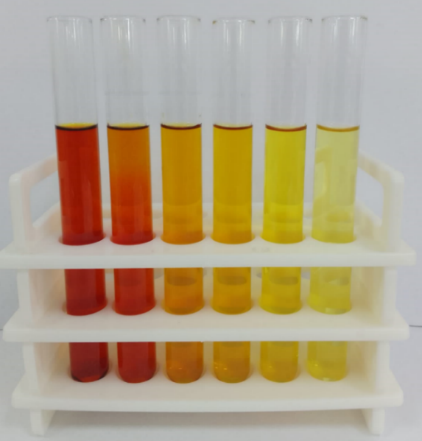
תמונה 7.1: תגובת מגיב סמנר עם ריכוזים שונים של סוכר מחזר

7.3 מהלך הניסוי
- הכינו סדרה של 11 מבחנות ומספרו אותן בספרות 11−1.
- בכל אחת מן המבחנות 11−4 הוסיפו בעזרת פיפטור 0.9 מ"ל של תמיסת בופר, בערכי ה-pH הרשומים בטבלה 7.1.
- למבחנות 2 ו-4-11 הוסיפו בעזרת פיפטור 1 מ"ל של תמיסת סוכרוז 10%.
- הוסיפו בעזרת פיפטור למבחנות 1-3 נפחים שונים של מים מזוקקים כמצוין בטבלה.
- הוסיפו בעזרת פיפטור לכל המבחנות 3-11 0.1 מ"ל של תמיסת אנזים והמתינו 5 דקות.
- הוסיפו בעזרת פיפטור 1 מ"ל של מגיב סמנר לכל המבחנות וערבבו בעדינות.
- פקקו את המבחנות והניחו אותם באמבט של מים רותחים למשך 10 דקות.
- קררו את המבחנות לטמפרטורת החדר. ניתן להשתמש באמבט מים קרים.
- הוסיפו בעזרת פיפטור 5 מ"ל של מים לכל המבחנות. במידה ועוצמת הצבע המתקבלת גבוהה התייעצו עם המורה והוסיפו נפח נוסף של מים (עד 5 מ"ל) לכל המבחנות.
- העבירו בעזרת פיפטור מכל מבחנה נפח של 3 מ"ל לקיווטה.
- אפסו את מכשיר הספקטרופוטומטר עם מבחנה 1 באורך גל 540nm.
- קראו את ערכי הבליעה של שאר המבחנות באורך גל זה.
- רשמו את התוצאות בטבלה 7.1.

טבלה 7.1: תכולת המבחנות, ערכי pH וערכי הבליעה שהתקבלו בניסוי
מספר מבחנה | ערך ה-pH | נפח תמיסת הבופר (מ"ל) | נפח תמיסת סוכרוז בריכוז 10% (מ"ל) | נפח מים (מ"ל) | נפח תמיסת האנזים אינברטאז (מ"ל) | ערך בליעה באורך גל 540nm | הפרש בין ערך הבליעה במבחנות הבקרה (2+3) לבליעה במבחנות השונות | הפרש בין ערך הבליעה במבחנות הבקרה (2+3) לבליעה במבחנות השונות לדקה
1 | - | - | - | 2 | -
2 | - | - | 1 | 1 | -
3 | - | - | - | 1.9 | 0.1
4 | 3.0 | 0.9 | 1 | - | 0.1
5 | 3.5 | 0.9 | 1 | - | 0.1
6 | 4.0 | 0.9 | 1 | - | 0.1
7 | 4.5 | 0.9 | 1 | - | 0.1
8 | 5.0 | 0.9 | 1 | - | 0.1
9 | 5.5 | 0.9 | 1 | - | 0.1
10 | 6.0 | 0.9 | 1 | - | 0.1
11 | 7.0 | 0.9 | 1 | - | 0.1

- העתיקו את הטבלה לגיליון אקסל.
- הפחיתו מערך הבליעה של מבחנות 4-11 את ערך הבליעה שהתקבל במבחנות 2+3.
- חשבו את הפרש הבליעה לדקה על בסיס הערך שחישבתם בסעיף 15. ערך זה יהווה מדד לפעילות האנזים אינברטאז ב-pH הספציפי.
- צרו גרף המתאר את פעילות האנזים אינברטאז (המחושב על ידי הפרש הבליעה לדקה שחישבתם בסעיף 16) כתלות בערך ה-pH. שימו לב לכלול בגרף כותרת וכותרות צירים כולל יחידות מדידה.
- קבעו מה הוא ערך ה-pH המיטבי של האנזים אינברטאז בתנאי הבדיקה שערכתם.

7.4 ניתוח תוצאות דיון ומסקנות

7.4.1 תוצאות הניסוי
- הציגו את הטבלה והגרף של תוצאות הניסוי.
- תארו בצורה מילולית את תוצאות הניסוי.

7.4.2 שאלות לניתוח הניסוי ומסקנות
- הסבירו האם תוצאות הניסוי שקיבלתם תואמות את הרקע העיוני על השפעת ערך ה-pH על פעילות אנזימים ומתאימות ל-pH האופטימלי 4.5 כפי שרשום בספרות. במידה וקיבלתם תוצאה שונה מהצפוי נסו להסבירה.
- מהם שני תפקידיו של מגיב סמנר בניסוי.
- ניסוי זה כולל 3 מבחנות בקרה (1-3), פרטו מה תפקידה של כל מבחנת בקרה.
- מלטוז הינו דו סוכר של גלוקוז והינו סוכר מחזר. קיים אנזים בשם מלטאז המפרק את המלטוז לשתי יחידות גלוקוז שגם הוא סוכר מחזר. האם ניתן לדעתכם בעזרת מגיב סמנר לבדוק פעילות של אנזים זה. במידה ותשובתך חיובית, הסבר כיצד במידה ותשובתך שלילית הסבר מדוע לא ניתן במקרה זה לבדוק את פעילות האנזים בעזרת מגיב סמנר.

מעבדה 5 - השפעת ריכוז המצע וקינטיקה של האנזים בטא עמילאז

8.1 מטרת המעבדה
חלק א - הכנת עקומת כיול לסוכר מלטוז שהינו התוצר המשתחרר בפעילות האנזים בטא עמילאז (β עמילאז) על עמילן.
חלק ב - בדיקת השפעת ריכוז המצע עמילן על פעילות האנזים β עמילאז ואומדן של הקבועים הקינטייםK_{M} ו-V_{max} של האנזים בתנאי הניסוי .

8.2 רקע עיוני
השפעת ריכוז המצע על קצב התגובה האנזימטית וגרף מיכאליס-מנטן
גרף השפעת ריכוז המצע על פעילות האנזים קרוי גם גרף מיכאליס-מנטן על שמם של שני חוקרים לאונור מיכאליס ומוד מנטן. גרף מיכאליס-מנטן מתאר את קצב (או מהירות) התגובה (V) של האנזים מסוים בריכוז קבוע כתלות בריכוז המצע [S]. מהירות התגובה האנזימטית V פירושה מספר התגובות ליחידת זמן, אשר מזורזות על ידי האנזים. חשוב לציין כי הגרף אינו מתאר פעילות של אנזים בודד אלא מולקולות רבות של אנזים בנפח מסוים של תמיסה.
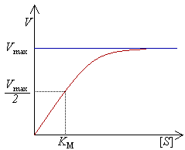
איור 8.1: גרף מיכאליס-מנטן והקבועים הקינטיים K_{M} ו-V_{max}
מקור ויקיפדיה: הזכויות שמורות לפי CC-BY-SA
על פי גרף מיכאליס-מנטן (כפי שניתן לראות באיור 8.1) קבעו החוקרים שני קבועים קינטיים המתארים את התגובה האניזמטית של אנזים ומצע מסוימים בתנאים מוגדרים:
- V_{max} - קבוע המתאר את המהירות המקסימלית של פעילות האנזים. ערך זה מתקבל במצב בו האתר הפעיל של האנזימים רווי במולקולות מצע ולכן תוספת מצע לא תעלה את מהירות התגובה האנזימטית.
- K_{M} – קבוע מיכאליס-מנטן – ריכוז המצע בחצי מהמהירות המרבית(V_{max}/2) . ערך ה-K_{M} מייצג את מידת הזיקה (משיכה) של התצמיד אנזים-מצע. ערכים נמוכים מצביעים שהאנזים והמצע נמשכים בזיקה (אפיניות) גבוהה ולכן מתקבלת תגובה מהירה ואילו ערכי K_{M} גבוהים מצביעים על זיקה נמוכה של האנזים למצע.

השפעת מעכבים אנזימטיים של פעילות האנזים
מעכבים אינזימטיים הינם מולקולות טבעיות או סינטתיות הנקשרות לאנזימים שונים ובכך מעכבות את יכולתם של האנזימים לזרז תגובות כימיות בתאים או באורגניזמים. מעכבים אנזימטיים פועלים באופן טבעי בתאים ובגוף במטרה לווסת תגובות שונות ולמנוע תגובת יתר. כמו כן, למעכבים אנזימטיים תפקיד חשוב בתעשיית התרופות ולכן נושא זה נחקר רבות על ידי חוקרי מחלות שונות. בהקשר לכך חשוב לציין כי קיימים מעכבים אנזימטיים רבים המשמשים כיום כתרופות אנטיביוטייות או אנטי-ויראליות בהן נעשה שימוש במעכבים שונים המשפיעים על פעילותם של חיידקים או נגיפים. דוגמאות בולטות לכך הן קוקטייל התרופות כנגד נגיף ה-HIV הגורם למחלת האיידס וכן תרופות שפותחו כנגד נגיף הקורונה. תרופות אלו מכילות מעכבים שונים כנגד אנזימים הנקראים פרוטאזות החיוניים ליצירת נגיפים חדשים בתאים המודבקים בנגיפים.
הוגדרו שני סוגים עיקריים של מעכבי אנזימים:
- מעכבים תחרותיים – מעכבים אלו בנויים ממולקולות הנקשרות לאתר הפעיל של האנזים (בדרך כלל בעלות מבנה דומה למצע) ובכך הן מונעות את קישור המצע לאתר הפעיל של האנזים. בעת הוספת מעכב זה לתגובת אנזים-מצע, נוצרת תחרות בין קישור המצע לבין קישור המעכב לאתר הפעיל של האנזים ולכן מעכב זה נקרא מעכב תחרותי. כתוצאה מתחרות זו בין שני החומרים, יווצר פחות תצמיד של אנזים-מצע והתגובה האנזימטית תעוכב. מניעת קישור המצע לאנזים על ידי מעכב תחרותי גורמת לירידת הזיקה בין האנזים למצע ולכן ערך ה-K_{M} המתקבל בגרף מיכאליס-מנטן יהיה גבוה יותר מערך זה ללא שימוש במעכב.
- מעכבים לא תחרותיים – מעכבים הבנויים ממולקולות שאינן דומות למצע ולכן הם אינם מתחרים עם המצע על הקישור לאתר הפעיל של האנזים. אך, קישור של מעכבים אלו לאנזימים מונעים מהם לבצע את פעולתם ולכן קצב התגובה האנזימטית ירד, וערך V_{max} ירד בהתאמה.

אנזימי עמילאז הינם אנזימים המזרזים פירוק קשרים כימיים בין מולקולות הגלוקוז הבונות את הרב-סוכר עמילן.
האנזים בטא עמילאז מזרז פירוק עמילן ליחידות של הדו-סוכר מלטוז שהינו סוכר מחזר חסר צבע. לכן, ניתן לקבוע את ריכוז המלטוז בעזרת מגיב סמנר המגיב עם סוכרים מחזרים ומשנה את צבעו מצהוב לחום.
את הבליעה של התוצר המתקבל בתגובה עם מגיב סמנר ניתן למדוד בעזרת מכשיר הספקטרופוטומטר באורך גל של nm 540. עוצמת הבליעה, בתנאים מתאימים, הינה ביחס ישר לריכוז המלטוז.

8.3 מהלך הניסוי חלק א' - הכנת גרף כיול של מלטוז
בחלק זה יוכן גרף כיול בו יעשה שימוש למדידת כמות התוצר בחלק ב' של הניסוי.
- הכינו 7 מבחנות ומספרו אותן מ-1-7.
- הוסיפו בעזרת פיפטור למבחנות 1-7 נפח מתאים של תמיסת מלטוז בריכוז 1.5 מ"ג/מ"ל בהתאם לטבלה 8.1.
- השלימו במים מזוקקים את נפח התמיסה בכל מבחנה ל-2 מ"ל (בהתאם לטבלה 8.1) וערבבו קלות.

טבלה 8.1: תכולת המבחנות וערכי הבליעה שהתקבלו בניסוי
מבחנה | נפח תמיסת מלטוז בריכוז 1.5 מ"ג/מ"ל (מ"ל) | נפח מים (מ"ל) | נפח מגיב סמנר (מ"ל) | ריכוז מלטוז לאחר מיהול (מ"ג/מ"ל) | בליעה באורך גל 540nm
1 | 0.0 | 2.0 | 1.0
2 | 0.2 | 1.8 | 1.0
3 | 0.4 | 1.6 | 1.0
4 | 0.8 | 1.2 | 1.0
5 | 1.2 | 0.8 | 1.0
6 | 1.6 | 0.4 | 1.0
7 | 2.0 | 0 | 1.0

- הוסיפו לכל המבחנות 1 מ"ל של מגיב סמנר ופקקו את המבחנות.
- העבירו את המבחנות לאמבט מים רותחים למשך 5 דקות.
- קררו את המבחנות והוסיפו לכל אחת מהן 5 מ"ל מים מזוקקים. במידה וערכי הבליעה של מבחנה 7 הינם מעל ערך של 1.5 הוסיפו מים בהתייעצות עם המורה. הקפידו שנפח המים שאתם מוסיפים יהיה שווה בכל המבחנות.
- כוונו את מכשיר הספקטרופוטומטר לאורך גל של nm540.
- העבירו 3 מ"ל מכל מבחנה לקיווטה.
- אפסו את המכשיר עם מבחנה 1.
- קראו את הבליעה בכל שאר המבחנות.
- רשמו את התוצאות בעמודה המתאימה בטבלה 8.1.
- העתיקו את הטבלה לגיליון אקסל.
- חשבו בעמודה המתאימה בגיליון האקסל את ריכוז המלטוז לאחר מיהול על פי הנוסחה: C1*V1=C2*V2. נתון כי הנפח הסופי V2 הינו 2 מ"ל.
- צרו גרף כיול המתאר את היחס בין ריכוז תמיסת המלטוז לערך הבליעה. מצאו בעזרת תוכנת האקסל את משוואת הקו הישר. שימו לב לכלול בגרף כותרת וכותרות צירים כולל יחידות מדידה.

8.4 מהלך הניסוי חלק ב' - השפעת ריכוז העמילן (המצע) על פעילות האנזים בטא עמילאז
בחלק זה תיבדק השפעת ריכוז המצע על קצב פעילות האנזים בטא עמילאז על פי עליית ריכוז התוצרים ביחידת זמן. תוצר התגובה האנזימטית, המלטוז, הוא חומר חסר צבע, לכן נעקוב אחר השינוי בריכוז המלטוז, בדרך עקיפה, על פי השינויים בעוצמת הצבע הצהוב המתקבל בתגובה שבין המלטוז לבין מגיב הסמנר. לתרגום ערכי הבליעה לערכי ריכוז המלטוז נשתמש בגרף כיול שהוכן בחלק א'.
המצע בניסוי זה הוא עמילן, העמילן עלול להתפרק באופן ספונטני גם בהעדר האנזים.
לכן יש צורך להכין מבחנת בקרה עבור כל ריכוז מצע, מבחנה זו תכלול את אותו ריכוז מצע ללא אנזים.

- הכינו שתי סדרות של 6 מבחנות.
- מספרו סדרה ראשונה במספרים 1א' עד 6א'.
- מספרו סדרה שנייה במספרים 1ב' עד 6ב'.
- הוסיפו בעזרת פיפטור לכל אחת מהמבחנות בשתי הסדרות נפח
מתאים של מצע עמילן 1% בהתאם לנתונים בטבלה 8.2.
- השלימו בעזרת פיפטור בכל אחת מהמבחנות בסדרה א' את נפח התמיסה
במים מזוקקים ל-1 מ"ל, בהתאם לנתונים בטבלה 8.2.
- השלימו בעזרת פיפטור בכל אחת מהמבחנות בסדרה ב' את נפח התמיסה
במים מזוקקים ל-2 מ"ל, בהתאם לנתונים בטבלה 8.2.
- הוסיפו בעזרת פיפטור לסדרה א' - 1 מ"ל של אנזים עמילאז - רשמו את זמן הוספת האנזים.
- השאירו את המבחנות בטמפרטורת החדר למשך 5 דקות.
- לאחר 5 דקות הוסיפו 1 מ"ל מגיב סמנר לכל אחת מהמבחנות של שתי הסדרות.
המגיב מפסיק את התגובה האנזימטית, ונוצרת תגובת צבע עם המלטוז.

- ערבבו בזהירות את התוכן שבכל אחת מהמבחנות והעבירו אותן לאמבט מים רותחים למשך 5 דקות לפיתוח מלא של הצבע.
- קררו את המבחנות והוסף 5 עד 10 מ"ל מים בהתאם לעוצמת הצבע. (התייעצו עם המורה).
- כוונו את מכשיר הספקטרופוטומטר לאורך גל של nm540.
- ערבבו את התמיסה במבחנות סדרה א' והעבירו מהן 3 מ"ל לקיווטות.
- אפסו את מכשיר הספקטרופוטומטר עם מבחנה מספר 1א'.
- קראו את הבליעה של שאר מבחנות סדרה א' ורשמו את התוצאות בטבלה 8.2.
- ערבבו את התמיסה במבחנות סדרה ב' והעבירו מהן 3 מ"ל לקיווטות.
- אפסו את מכשיר הספקטרופוטומטר עם מבחנה מספר 1ב'.
- קראו את הבליעה של שאר מבחנות סדרה ב' ורשמו את התוצאות בטבלה 8.2.
טבלה 8.2: תכולת המבחנות, ערכי הבליעה שהתקבלו בניסוי וניתוח התוצאות
מספר מבחנה | סדרה | נפח מים מ"ל | נפח עמילן בריכוז 1% (מ"ל) | נפח תמיסת אנזים בטא עמילאז (מ"ל) | ריכוז עמילן לאחר מיהול (%) [S] | בליעה באורך גל 540nm | הפרש הבליעה בין מבחנות סדרה א' ו-ב' בכל ריכוז מצע | הפרש הבליעה בין מבחנות סדרה א' ו-ב' בכל ריכוז מצע לדקה | שינוי בריכוז מלטוז (מ"ג/מ"ל/ דקה) [V]
1 | א' | 1.0 | 0 | 1.0
1 | ב' | 2.0 | 0 | -
2 | א' | 0.8 | 0.2 | 1.0
2 | ב' | 1.8 | 0.2 | -
3 | א' | 0.6 | 0.4 | 1.0
3 | ב' | 1.6 | 0.4 | -
4 | א' | 0.4 | 0.6 | 1.0
4 | ב' | 1.4 | 0.6 | -
5 | א' | 0.2 | 0.8 | 1.0
5 | ב' | 1.2 | 0.8 | -
6 | א' | 0 | 1.0 | 1.0
6 | ב' | 1.0 | 1.0 | -

- העתיקו את טבלה 8.2 עם התוצאות לגיליון אקסל. יש לבצע את כל החישובים בתוכנת האקסל בעמודות המתאימות.
- חשבו את ריכוז העמילן (ריכוז המצע בניסוי יסומן ב-[S]) בכל אחת ממבחנות הניסוי על פי הנוסחה C1*V1=C2*V2.
- חשבו את הפרש הבליעה בין המבחנות שכללו אנזים (סדרה א'( למבחנות הבקרה (סדרה ב') עבור כל ריכוז מצע בנפרד.
- חשבו בעמודה הבאה בטבלה את הפרש הבליעה לדקה עבור כל ריכוז מצע (זמן פעולת האנזים הייתה 5 דקות). ערך זה יהווה מדד לפעילות האנזים בדקה [V].
- חשבו בעמודה האחרונה בטבלה את ריכוז המלטוז שנוצר בתגובה האנזימטית בכל ריכוז מצע, בעזרת משוואת גרף הכיול שהוכנה בחלק א' של הניסוי.
- צרו עקומת מיכאליס מנטן של האנזים בטא עמילאז שתבטא את פעילות האנזים לדקה [V] כתלות בריכוז המצע עמילן [S].
- בדקו האם ניתן לאמוד את הקבועים הקינטיים K_{M} ו-V_{max} מתוצאות הניסוי על פי עקומת מיכאליס מנטן שיצרתם.

8.5 ניתוח תוצאות דיון ומסקנות

8.5.1 תוצאות הניסוי
- הציגו את הטבלאות והגרפים של תוצאות הניסוי.
- תארו בצורה מילולית את תוצאות הניסוי.

8.5.2 שאלות לניתוח הניסוי ומסקנות

- הסבירו האם תוצאות הניסוי שקיבלתם תואמות את הרקע העיוני על השפעת ריכוז המצע על פעילות אנזימים ומבנה עקומת מיכיאליס מנטן. במידה וקיבלתם תוצאה שונה מהצפוי נסו להסבירה.
- מהן היחידות של הקבועים הקינטיים V_{max} ו-K_{M}?
- נסו לשער כיצד היה נראה גרף מיכאליס מנטן בביצוע הניסוי בריכוז אנזים גבוה יותר. הסבירו והתייחסו בתשובתכם לקבועים הקינטיים V_{max} ו-K_{M}.
- הסבירו מדוע נדרש גרף הכיול בחלק א של הניסוי, לניתוח תוצאות הניסוי בחלק ב.
- לאילו תוצאות הייתם מצפים לו ביצעתם את ניסוי התגובה האנזימטית עם מעכב תחרותי? הסבירו את דרך פעולתו של מעכב מסוג זה והתייחסו להשפעת המעכב התחרותי על הקבוע הקינטי K_{M}.
- לאילו תוצאות הייתם מצפים לו ביצעתם את ניסוי התגובה האנזימטית עם מעכב שאינו תחרותי? הסבירו את דרך פעולתו של מעכב מסוג זה והתייחסו להשפעת המעכב התחרותי על הקבוע הקינטי V_{max}.

מעבדה 6 – קיבוע תאי שמרים באלגינט ותהליכי נשימה ע"י שמרי אפייה מקובעים

9.1 מטרת המעבדה
מעקב אחר תהליכי נשימה בנוכחות גלוקוז על-ידי שמרי אפייה מקובעים באלגינט בשימוש ראשון ובשימוש חוזר, על-ידי טיטור החומצה הפחמתית הנוצרת במהלך הנשימה.

9.2 רקע עיוני
שמרים הינם אורגניזמים חד-תאיים אאוקריוטיים השייכים לממלכת הפטריות. השמרים הם צרכנים הניזונים מסוכרים ממקורות שונים ואינם מבצעים פוטוסינתזה. השמרים הם יצורים אנאירובים פקולטטיביים, זאת אומרת שבסביבה שמכילה חמצן הם מפיקים אנרגיה בתהליך של נשימה תאית אירובית ובסביבה חסרת חמצן מסוגלים לעבור לנשימה אנאירובית (תהליך זה נקרא גם תסיסה).
תהליכי הנשימה האירובית והאנאירובית המבוצעים על ידי שמרים מתבצעים במספר רב של שלבים ביוכימיים וניתן לסכם אותם על פי התגובות הבאות:
נשימה תאית – אירובית:
C₆H₁₂O₆ + 6O₂ 6H₂O + 6CO₂ + 38ATP
נשימה אנאירובית – תסיסה:
C₆H₁₂O₆ 2C₂H₅OH + 2CO₂ + 2ATP

כפי שניתן לראות בתגובות, שני תהליכי הנשימה מבוססים על פירוק גלוקוז (C₆H₁₂O₆). אך בעוד שבתהליך הנשימה התאית נוצרים תוצרים אנאורגניים (מים -H₂O ופחמן דו חמצני -CO₂ ) ומספר גדול של מולקולות אנרגיה ATP, בתהליך הנשימה האנאירובית נוצר תוצר אורגני בשם אתנול (C₂H₅OH) ומעט מולקולות אנרגיה ATP. לכן, תהליך הנשימה האנאירובית הינו תהליך הרבה פחות יעיל מבחינה אנרגטית לשמרים, אך הוא מאפשר להם לשרוד בתנאים ללא חמצן.
תוצרי הנשימה (האירובית ואנאירובית) הסופיים של השמרים משמשים רבות בתעשיית המזון: בעת התפתחת בצק באפיה, הפחמן הדו חמצני המשתחרר מהשמרים נלכד בבצק וגורם לתפיחתו. בתהליכי ייצור של משקאות חריפים כגון יין ובירות, משתמשים באתנול (הנקרא גם כוהל אתילי או אלכוהול) ובפחמן הדו-חמצני הנוצרים בתהליך התסיסה (תהליך זה נקרא גם תסיסה כוהלית).
שמרים מסוגלים לבצע תהליכי נשימה תוך ניצול חד-סוכרים נוספים לגלוקוז, דוגמת הסוכרים גלקטוז ופרוקטוז. כמו כן, שמרים מסוגלים להפיק אנרגיה גם מדו-סוכרים על ידי שימוש באנזימים ספציפיים המפרקים את הדו-סוכר לחד-סוכר. לדוגמה האנזים אינברטאז המבוטא בשמרים מפרק את דו-סוכר סוכרוז לשני חד-סוכרים גלוקוז ופרוקטוז ומאפשר בכך את ניצול סוכרים אלו בתהליכי הנשימה.
בנוסף לשימוש כיום בשמרים בתעשיית המזון (ביוטכנולוגיה מסורתית) משמשים תאי השמרים האאוקריוטים גם בתעשיית הביוטכנולוגיה המתקדמת לייצור של חלבונים שונים טבעיים או רקומביננטיים (חלבונים הנוצרים בתאי השמרים בעקבות הנדסה גנטית שהם עברו). ייצור חלבונים בתרבית שמרים נחשבת כיעילה וחסכונית, מכיוון שתאים אלו הינם חד-תאיים המתרבים מהר בתרחיף ותנאי הייצור שלהם פשוטים יותר מתאי צמחים או בעלי חיים, ולמרות זאת הם מבטאים חלבונים באופן דומה לתאי צמחים ובעלי חיים. דוגמה לתהליך ייצור של חלבונים רקומביננטיים בשמרים בתעשיית הביוטכנולוגיה הן חברות סטרט-אפ המייצרות היום חלב אם או חלב פרה משמרים מהונדסים המייצרים את חלבוני החלב השונים.
קישורים להעשרה:
- חלב נטול חלב – מכון דוידסון
- חלב פרה הדור הבא – אוניברסיטת תל אביב
אחת מהדרכים להשתמש בשמרים בתעשייה במטרה לייצר חלבונים, היא להשתמש בשמרים מקובעים בתוך חלקיקי ג'ל פולימרי בלתי מסיסים וזאת על ידי "אריזת" התאים בתוכם. לצורכי קיבוע ניתן להשתמש בסוגים שונים של פולימרים יוצרי ג'ל ולכל אחד מהם יתרונות וחסרונות ייחודיים. ג'לים שונים נבדלים, בין היתר, בחדירות, בחוזק, במידת רעילותם ובעמידותם הכימית.
שיטה מקובלת לקיבוע שמרים היא שימוש ברב-סוכרים כגון אגר ואלגינט המופקים מאצות והיכולים לספוח מים וליצור ג'ל פולימרי.
בניסוי זה נעשה שימוש בשמרי אפיה מסוג Saccharomyces cerevisiaeמקובעים בתמיסת נתרן אלגינט. חומר זה הוא פולימר מסיס בו מורחפים תאי השמרים. כאשר הפולימר ובו השמרים בא במגע עם תמיסת סידן כלורי מתקבל מלח קשה תמס של אלגינט הסידן. הפולימר הבלתי מסיס יוצר צורת נשאים כדוריים ובתוכם כלואים תאי השמרים. שיטת הקיבוע באלגינט יכולה לשמש גם לקיבוע אנזימים ולא תאים שלמים וכן בבישול מולקולרי.
קישורים להעשרה:
- קוויאר ממיץ פטל – מכון דוידיסון
- נשיא המדינה אפרים קציר וקיבוע אנזימים – מכון דוידסון

השימוש בשמרים או תאים מקובעים בתעשייה הביוטכנולוגית יוצר ייתרון גדול בכך שניתן להפריד שמרים מקובעים ממערכת התגובה הכוללת מצע ותוצרים, ולשוב ולהשתמש בהם בתהליכים נוספים. כמו כן, ניתן להכין עמודה של שמרים מקובעים ולהעביר דרכה מצע באופן רציף ולקבל תוצרים רצויים בצורה רציפה. לעיתים מהווה הקיבוע גם הגנה על תאי השמרים.
בניגוד לכך, קיים חסרון לעבודה עם שמרים מקובעים הנובע מירידה בסיכויי המפגש בין השמרים למצע כתוצאה מהקטנת היחס בין שטח הפנים והנפח של השמרים ולכן המטבוליזם איטי יותר.
ניתן לעקוב אחרי תוצרי הנשימה / תסיסה של השמרים במספר שיטות:
- לפי כמות האתנול שנוצר בתהליך: ככל שתמיסה מכילה כמות גדולה יותר של אתנול - המשקל הסגולי של התמיסה יורד. ניתן לעקוב בדרך קלה ע"י שימוש במכשיר ההידרומטר המודד צפיפות נוזלים (השיטה מקובלת בתעשיית היין).
- לפי כמות הפחמן דו חמצני CO₂ הנפלט מתאי השמרים: במקרה זה ניתן לבצע את הבדיקה בשתי שיטות:
  - מעקב אחרי נפח הגז שנוצר לדוגמא על ידי מזרק המחובר למבחנת התסיסה והגז הנוצר דוחק את הבוכנה.
  - בדיקת החומציות הנוצרת בתמיסה כתוצאה מהתגובה בין פחמן דו חמצני לבין מים לקבלת חומצה פחמתית (H₂CO₃):
CO₂ + H₂O H₂CO₃
את רמת החומציות ניתן לבדוק בשתי שיטות:
- בדיקת pH
- טיטרציה של החומצה הפחמתית עם בסיס (NaOH) בעזרת אינדיקטור פנולפתלאין עד להופעת צבע ורדרד יציב (בסביבה בסיסית). התגובה הכימית המתרחשת היא:

H₂CO₃ + NaOH NaHCO₃ + H₂O

מהלך הניסוי
תרשים זרימה של מהלך הניסוי

- סמנו 2 ארלנמיירים של 100 מ"ל אחד בכיתוב "גלוקוז" והשני "מים".
- הכניסו בכל אחד משני ארלנמיירים 20 גרם כדורי שמרים מקובעים באלגינט.
- סמנו משורה אחת בכיתוב "גלוקוז" והשנייה "מים".
- הוסיפו בעזרת משורות אלו לכל אחד מהארלנמיירים, 50 מ"ל תמיסת גלוקוז 10% או 50 מ"ל מים בהתאם לסימון על הארלנמיירים ועל המשורות.
- הניחו את הארלנמיירים עם השמרים לאינקובציה באמבט מים בטמפרטורה של 35ºC למשך 15 דקות.

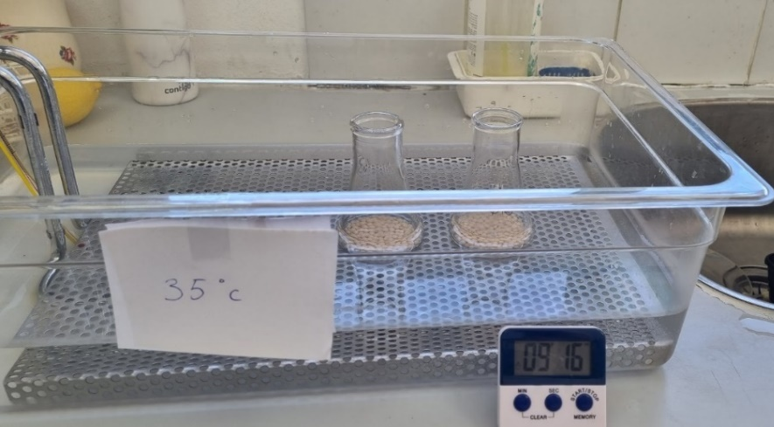
תמונה 9.1: אינקובציה של השמרים המקובעים באמבט בטמפרטורה של 35ºC
- בזמן האינקובציה באמבט הכינו ארבעה ארלנמיירים קטנים וסמנו שניים בכיתוב "גלוקוז" ושניים בכיתוב "מים".
- בסיום האינקובציה, בעזרת פיפטור או פיפטה הוציאו מכל ארלנמייר ששהה באמבט, שתי דגימות של 10 מ"ל מן הנוזל העליון (תסנין) והעבירו אותן לתוך שני ארלנמיירים שהכנתם בעלי אותו כיתוב. בנוסף, הוספו לכל אחד מהארנלמיירים 3 טיפות של פנולפתלאין.
- בצעו שטיפה כפולה של כדורוני האלגינט עם מים בשני הארלנמיירים בדרך הבאה: שימו מסננת צמודה לפיה של הארלנמייר המסומן בכיתוב "מים" והפכו את הארלנמייר ושפכו רק את הנוזל (ללא הכדורונים) לכלי הפסולת. הפכו את הכלי והמסננת חזרה והחזירו את הכדורונים לארלנמייר. הוסיפו 50 מ"ל מים מזוקקים ערבבו ושפכו רק את הנוזל בעזרת מסננת צמודה לפיה. הוסיפו שנית 50 מ"ל מים מזוקקים לכדורונים, ערבבו ושפכו את הנוזל בלבד בעזרת מסננת צמודה לפיה.
חזרו על תהליך זה של שטיפת הכדורונים בארלנמייר השני המסומן בכיתוב "גלוקוז".

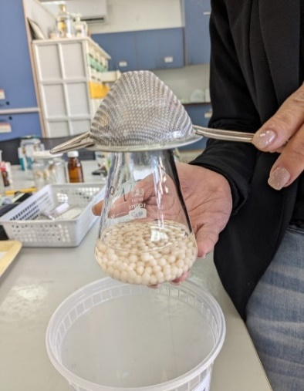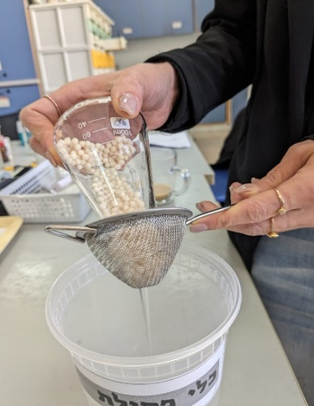
תמונות 9.2 ו-9.3: שטיפה של השמרים המקובעים בעזרת מסננת המוצמדת לפיית הארלנמייר והוצאת הנוזל ללא הכדורונים
- לביצוע תהליך תגובה חוזרת בשמרים המקובעים, הוסיפו שוב לכל אחד מהארלנמיירים 50 מ"ל תמיסת גלוקוז 10% או 50 מ"ל מים עם המשורות המתאימות בהתאם לסימון עליהם. שימו לב להכניס את התמיסה הנכונה לכל ארלנמייר כדי לא לפגוע בניסוי.
- הניחו שוב את הארלנמיירים באמבט מים בטמפרטורה של 35ºC למשך 15 דקות לבדיקת תהליך הנשימה בשימוש החוזר בשמרים המקובעים.
- טטרו בצורה איטית (טיפה אחר טיפה) את התסנין שבארבעת הארלנמיירים שהכנתם בסיום האינקובציה הראשונה, עם תמיסתNaOH 0.05M עד לקבלת צבע ורדרד חיוור יציב. רשמו את התוצאות בטבלה 9.1 המצורפת.
- הכינו ארבעה ארלנמיירים קטנים נוספים וסמנו שניים בכיתוב "גלוקוז" ושניים בכיתוב "מים".
- כעבור 15 דקות של התגובה החוזרת בשמרים המקובעים, הוציאו בעזרת פיפטור או פיפטה מכל ארלנמייר ששהה באמבט, שתי דגימות של 10 מ"ל מן הנוזל העליון והעבירו אותן לתוך שני ארלנמיירים. לכל ארלנמייר הוספו 3 טיפות פנולפתלאין.
- טטרו בצורה איטית (טיפה אחר טיפה) את התסנין שבארבעת הארלנמיירים עם תמיסת NaOH 0.05M עד לקבלת צבע ורדרד חיוור יציב. רשמו את התוצאות בטבלה המצורפת.

טבלה 9.1: טבלה לרישום תוצאות הטיטרציה של תסנין השמרים המקובעים
 | דגימה 1- נפח NaOH בריכוז 0.05M (מ"ל) | דגימה 2- נפח NaOH בריכוז 0.05M (מ"ל) | נפח טיטרציה ממוצע של תמיסת NaOH בריכוז 0.05M (מ"ל) | הפרש ממוצע נפח הטיטרציה של השמרים המקובעים עם וללא גלוקוז (מ''ל)
"מים" שימוש ראשון
"גלוקוז" שימוש ראשון
"מים" שימוש חוזר
"גלוקוז" שימוש חוזר

ניתוח תוצאות, דיון ומסקנות
9.4.1 ניתוח תוצאות ניסוי תסיסה בשמרים מקובעים:
- חשבו את ממוצע נפח הטיטרציה בכל ארלנמייר בשימוש הראשון ובשימוש החוזר עם גלוקוז ועם מים ורשמו אותו בטבלה 9.1.
- הפחיתו את ממוצע נפח הטיטרציה שהתקבל בארלנמייר שהכיל מים מממוצע של נפח הטיטרציה שהתקבל בארלנמייר עם הגלוקוז בכל אחת מהחזרות ורשמו אותו בטבלה. הפרש זה מבטא את עוצמת תהליך התסיסה של שמרים מקובעים אלו.
9.4.2 שאלות לדיון ומסקנות ניסוי תסיסה בשמרים מקובעים:
- סכמו את מסקנותיכם מתוצאות הניסוי.
- הסבירו ממה נובע ההבדל ברמת חומציות התמיסה המתקבלת לאחר פעולת השמרים בין הארלנמייר עם גלוקוז לזה המכיל רק מים.
- מדוע מכל ארלנמייר עם שמרים מקובעים נלקחו שתי דגימות ולא דגימה אחת?
- הסבירו מהו היתרון בשימוש בשמרים מקובעים לעומת שמרים מסיסים.
- מדוע חוקרים בוחרים להשתמש בתרבית תאי שמרים בתעשיית הביוטכנולוגיה כיום, ומה ההבדל בין השימושים בתאי השמרים בתעשיית הביוטכנולוגיה המסורתית לזו המודרנית?
- בניסויי זה השתמשתם בתאי שמרים מקובעים באלגינט המכילים אנזימים רבים הפועלים בתאים אלו והמבצעים תהליכים רבים, ביניהם תהליכי הנשימה להפקת אנרגיה. בטכניקות דומות ניתן להשתמש באנזימים שהופקו מתאים מקובעים לג'ל פולימרי, במקום להשתמש בתאים השלמים מקובעים. אלו יתרונות ואלו חסרונות יכולים להיות לדעתכם בשימוש בקיבוע אנזים מסוים על פני תא המכיל מספר גדול של אנזימים הפועלים יחד?

מעבדה 7 – טרנספורמציה של פלסמיד רקומביננטי עם גן המדווח לחיידקים קומפטינטים

10.1 מטרת המעבדה
ביצוע טרנספורמציה של פלסמיד רקומביננטי לחיידקי E. coli, בעזרת שוק תרמי (Heat shock), ובדיקת ביטוי הגנים בחיידקים על ידי גן מדווח.

10.2 רקע עיוני

10.2.1 פלסמיד
חיידקים הינם אורגניזמים פרוקריוטים חד תאיים. לחיידקים כרומוזום אחד מעגלי גדול המכיל את גנום החיידק. בנוסף חיידקים רבים מכילים פלסמידים -DNA מעגלי קטן באורך של עד כ-10,000 נוקלאוטידים. כל פלסמיד מופיע בתא החיידק מספר פעמים, בניגוד לכרומוזום החיידק הנמצא יחיד בתא. לפלסמיד יכולת שכפול עצמאית ללא תלות בשכפול של החיידק עצמו. מקטע הנקרא "מוצא ההכפלה" או "Origin of replication" (בקיצור ORI) הינו אזור בגנום ממנו מתחיל תהליך שכפול ה-DNA. כדי שפלסמיד יוכל להשתכפל בתוך תא החיידק באופן עצמאי יש צורך שיכיל את מקטע מוצא ההכפלה ORI בעצמו.
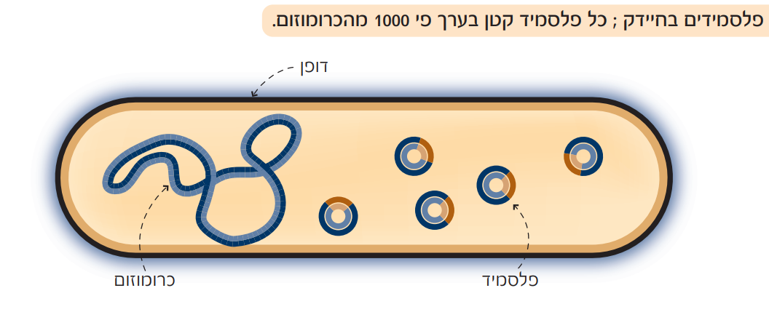
תמונה 10.1: גנום החיידק מכיל כרומוזום ומספר עותקים של פלסמידים הבנויים מ-DNA דו גדילי
מקור: דן מיכאל וענת ירדן, הנדסה גנטית מעקרונות ושיטות מחקר להנדסה גנטית, מכון ויצמן ומשרד החינוך, 2008.

פלסמידים מכילים לרוב גנים בעלי תוספות שאינן חיוניות לתפקוד החיידק כגון פירוק לקטוז, עמידות לאנטיביוטיקה ועוד, תכונות אלו מעניקות לחיידק יתרון הישרדותי על פני חיידקים אחרים בסביבה. לחיידקים שונים פלסמידים שונים הנבדלים באורך הפלסמיד, כמות וסוג הגנים בפלסמיד ומספר העותקים של הפלסמיד בתוך התא.

טבלה 10.1: סיכום ההבדלים המרכזיים בין כרומוזום החיידק ל-DNA פלסמידי
 | כרומוזום חיידק | DNA פלסמידי
צורה | מעגלי | מעגלי
אורך | גדול יחסית | קטן יחסית
מספר עותקים בתא | אחד | מספר עותקים בודדים עד מאות עותקים (כתלות בפלסמיד ובחיידק)
מוצא ההכפלה | קיים | קיים
שכפול | שכפול לקראת חלוקת התא | שכפול עצמאי לאורך חיי התא
גנים | גנים חיוניים לחיות החיידק, תפקודו ושכפולו | מכיל לרוב גנים לתכונות ייחודיות הנותנות לחיידק יתרון הישרדותי
אפשרות מעבר בין אורגניזמים | הכרומוזום מגדיר את החיידק, ואינו עובר בין חיידקים | חיידקים שונים יכולים להעביר ביניהם פלסמידים

10.2.2 פלסמיד רקומביננטי
בהנדסה גנטית ניתן לייצר פלסמיד רקומביננטי המכיל DNA ממקורות שונים. מקטע ה-DNA שמכניסים לפלסמיד נקרא מחדר ומקורו יכול להיות מחיידק אחר או מאורגניזם אאוקריוטי אחר. מכיוון שהפלסמיד הינו מולקולה קטנה יחסית, גודל המחדר אותו ניתן להכניס לפלסמיד מוגבל ומתואם לגודל הפלסמיד.
פלסמיד המיועד לשיבוט חייב להכיל לפחות אתר הגבלה אחד לאנזים הגבלה (אנזים רסטריקציה) כך שניתן יהיה לחתוך אותו לצורך הכנסת מחדר רצוי. כמו כן, על הפלסמיד להכיל גן בורר שהינו גן עמידות לאנטיביוטיקה לצורך ברירת החיידקים שקיבלו את הפלסמיד הרקומביננטי, מהחיידקים שלא קיבלו את הפלסמיד.
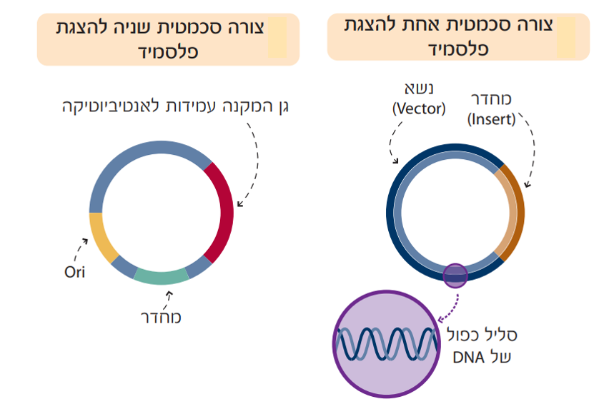
תמונה 10.2: אזורים בפלסמיד רקומביננטי: מוצא ההכפלה, גן סלקטיבי ומחדר
מקור: דן מיכאל וענת ירדן, הנדסה גנטית מעקרונות ושיטות מחקר להנדסה גנטית, מכון ויצמן ומשרד החינוך, 2008.

על מנת לייצר פלסמיד רקומביננטי יש צורך לחתוך את המחדר מהגנום הרצוי ואת הפלסמיד באותו אנזים הגבלה (רסטריקציה), או באנזימי הגבלה שונים היוצרים קצוות המתאימים לחיבור, ולבודד את תוצרי החיתוך הרצויים. חיבור המחדר והפלסמיד נקרא תהליך ליגציה ומתרחש בעזרת האנזים ליגאז, היוצר קשרים בין הנוקלאוטידים של המחדר והפלסמיד (קשרים פוספודיאסטרים). בחירת אתרי החיתוך בפלסמיד חשובה במטרה לא לפגוע באזורים חשובים בפלסמיד כגון אזור ה-ORI וגן העמידות לאנטיביוטיקה.
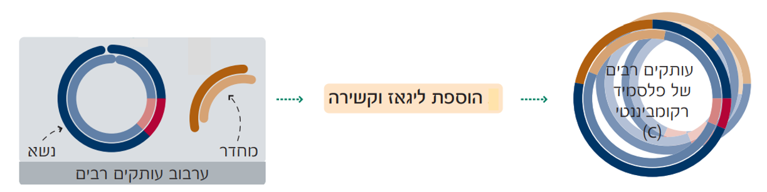
תמונה 10.3: יצירת פלסמיד רקומביננטי בעזרת חיתוך באנזים הגבלה וליגציה עם מחדר בקרת ביטוי גנים
מקור: דן מיכאל וענת ירדן, הנדסה גנטית מעקרונות ושיטות מחקר להנדסה גנטית, מכון ויצמן ומשרד החינוך, 2008.
בקרה על ביטוי גנים מאפשרת לתאים לבטא גנים יחודיים, בהתאמה לסביבה בהם הם מצויים ולצרכי התא בזמן נתון וכן מניעת ייצור יתר של חלבונים לא נדרשים. ויסות הביטוי של גנים מתרחש לרוב ברמת תעתוק מ-DNA לRNA-.
אזור הרצף המקדם (פרומטור), הוא אזור בקרה הנמצא בתחילת גן ב-DNA אליו נקשר האנזים RNA פולימראז לצורך התחלת תהליך תעתוק של הגן. כאשר מתאפשר קישור של האנזים RNA פולימראז לאזור המקדם (פרומוטור) - יתרחש תהליך התעתוק. האנזים RNA פולימראז יכול להקשר לאזור המקדם רק לאחר קישור של חלבונים הנקראים גורמי תעתוק (פקטורי שעתוק) לרצף זה. גורם התעתוק מתווך את הקישור של האנזים RNA פולימראז אל המקדם (פרומוטור) ובכך מפעיל אותו לבצע את תהליך התעתוק וביטוי הגן. בדרך זו מבצעים גורמי התעתוק בקרה חיובית על ביטוי גנים (תמונה 10.4).

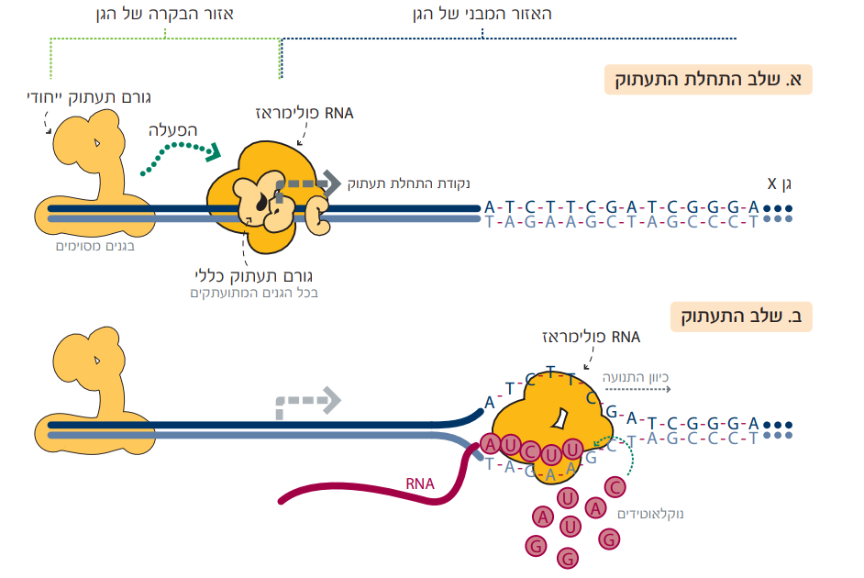
תמונה 10.4: הפעלת תהליך התעתוק על ידי גורם תעתוק ייחודי הנקשר לרצף הבקרה של הגן
מקור: דן מיכאל וענת ירדן, הנדסה גנטית מעקרונות ושיטות מחקר להנדסה גנטית, מכון ויצמן ומשרד החינוך, 2008.

בנוסף לגורמי התעתוק הפועלים בבקרה חיובית להגברת תהליך התעתוק, קיימים גם חלבונים דכאנים (רפרסור) הפועלים לדיכוי תהליך התעתוק. חלבונים אלו נקשרים לאזור הבקרה המקדם (פרומוטור) ובכך מונעים את קישור גורמי התעתוק ו/או האנזים RNA פולימראז ומונעים את ביטוי הגן בזמן שהוא אינו חיוני לתא. בעת הצורך בביטוי הגן, יתנתק או יפורק החלבון הדכאן מאזור הבקרה ובעקבות כך יחל ביטוי הגן בתא. פעולת חלבונים המדכאים את ביטוי הגן מוגדרת כבקרה שלילית על ביטוי גנים, מכיוון שהיא מונעת את ביטויים.
ביצירת פלסמיד רקומביננטי המכיל גן המיועד לשיבוט בתא, השונה מהתא המקורי של הגן, יש לוודא כי הפלסמיד מכיל את האזור המבני של הגן ואזור בקרה מקדם (פרומוטור) המותאם לתא המקבל. במקרה ואזור הבקרה המקורי של הגן אינו מתאים לתא, ניתן לחבר בעזרת חיתוך וליגציה (חיבור בעזרת האנזים ליגאז) אזור בקרה שהתא יוכל להפעיל אותו. הוספת אזור הבקרה המתאים יאפשר חיבור של גורמי התעתוק (פקטורי השעתוק) הייחודיים של התא המקבל לאזור הבקרה והפעלה של האנזים RNA פולימראז המבצע את פעולת התעתוק.

10.2.3 גן מדווח
גן מדווח הינו גן שאת התוצר החלבוני שלו ניתן למדוד באופן פשוט כגון מדידת צבע או פלורוסנציה. ביטוי גן מדווח יכול להצביע על הפעלה של מקדם (פרומוטור) או המצאות פלסמיד בתא המקבל וכך ניתן להשתמש בו במטרה לוודא את הצלחת תהליך הטרנספורמציה בחיידקים. אחד מהגנים הנפוצים ביותר במחקר הינו הגן המדווח GFP) Green Fluorescent Protein). GFP הינו חלבון פלורוסנטי ירוק שמקורו במדוזה. כאשר מקרינים על החלבון קרני UV החלבון פולט אור באורך גל נראה בצבע ירוק (תמונה 10.5). מסיבה זו הגן ל-GFP משמש כגן מדווח, מכיוון שניתן להבחין בתוצר הגן בצורה פשוטה. גנים מדווחים נוספים המקובלים לשימוש הינם הגן לאנזים בטא גלקטוזידאז המפרק מצע הנקרא X-gal ליצירת תוצר כחול והאנזים אלקליין פוספטאז היוצר בעת פירוק המצע תוצר בעל צבע צהוב.

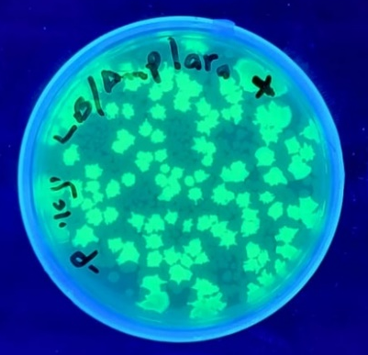
תמונה 10.5: חיידקים לאחר טרנספורמציה עם הגן GFP תחת תאורת UV

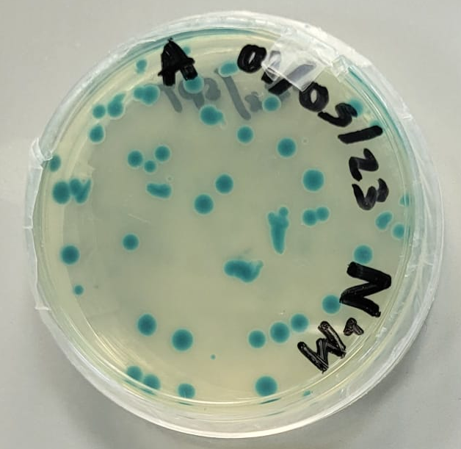
תמונה 10.6: חיידקים לאחר טרנספורמציה עם הגן לאנזים בטא גלקטוזידאז וזריעה על מצע הכולל X-gal

10.2.4 ביצוע טרנספורמציה של פלסמיד לחיידקים על ידי שוק תרמי
במטרה לבטא את הגנים הנמצאים בפלסמיד (כולל הגן המדווח) יש להכניס את הפלסמיד הרקומביננטי לתאי חיידקים. פעולת הכנסת הפלסמיד לחיידקים דורשת ביצוע שוק תרמי במטרה ליצירת חורים קטנים בקרום את החיידק המאפשרים את כניסת הפלסמיד מחוץ התא לתוך הציטופלסמה. בתהליך השוק התרמי מוכנסים החיידקים לבופר טרנספורמציה המכיל מלח מסוג CaCl₂ יחד עם הפלסמידים במבחנה. יוני הסידן (Ca²⁺) הנמצאים בבופר ממסכים את המטען השלילי של קרום התא ומאפשרים את התקרבות הפלסמיד שגם הוא טעון במטען שלילי לקרום.
את המבחנה מכניסים לטמפרטורה נמוכה של 0ºC במטרה למנוע את תנועת מולקולות הפוספוליפידים בקרום תא החיידקים. לאחר מכן מכניסים את החיידקים והפלסמידים לטמפרטורה גבוהה יותר של 42ºC לזמן קצר מאד. המעבר החד מטמפרטורה נמוכה לגבוהה יוצרת חורים קטנים בקרום החיידק דרכם הפלסמידים יכולים להיכנס לציטופסלמה של החיידק. השארת החיידקים לזמן ממושך בטמפרטורה גבוהה תגרום לפירוק קרום החיידק ולמוות שלו. לכן, לאחר הזמן הקצוב יש להכניס את החיידקים חזרה לקרח.
הסיכוי שפלסמידים יכנסו אל החיידק בתהליך טרנספורמציה מסוג זה הינו נמוך ולכן משתמשים לצורך התהליך בחיידקים קומפטנטיים - חיידקים שעברו תהליך המגביר את חדירות הקרום שלהם לפלסמידים.

10.2.5 תהליך ברירת החיידקים (סלקציה) לאחר ביצוע הטרנספורמציה
לאחר השוק התרמי יש לתת לחיידקים זמן לשכפול הפלסמיד, לביטוי הגנים הנמצאים בו ולהתאוששות מהשוק התרמי. בזמן ההתאוששות יש לגדל את החיידקים בטמפרטורה אופטימלית (37ºC) ומצע מזון עשיר, כך החיידקים יוכלו לייצר מספיק אנרגיה לשכפול הפלסמיד שחדר בשוק התרמי ולביטוי הגנים.
לאחר שלב ההתאוששות, יש לזרוע את החיידקים על צלחות אגר המכילות מזון ואנטיביוטיקה (מצע סלקטיבי). החיידקים שעברו טרנספורמציה עם הפלסמיד ביטאו בזמן ההתאוששות את הגנים שבפלסמיד וכעת הם עמידים לאנטיביוטיקה. בשלב זה נערך שלב הברירה בין החיידקים הטרנפורמנטיים שקיבלו את הפלסמיד, לבין החיידקים שלא עברו טרנספורמציה. רק החיידקים שקיבלו את הפלסמיד ומבטאים את הגן לעמידות יוכלו להתרבות וליצור מושבה ואילו החיידקים שלא קיבלו את הפלסמיד ימותו, כיוון שהגן לעמידות נמצא רק על הפלסמיד. מושבות החיידקים שיגדלו על מצע המזון הסלקטיבי הם חיידקים טרנספורמנטיים.
חשוב לציין שישנם סוגים רבים של אנטיביוטיקה, ויש להתאים את סוג האנטיביוטיקה עליה מגדלים את החיידקים לגן עמידות שנמצא בפלסמיד שהוחדר לחיידקים, ולגנים נוספים לעמידות במידה ונמצאים כבר בחיידקים המקבלים. לצרכי בקרה, יש לזרוע את החיידקים גם על מצע מזון עשיר ללא אנטיביוטיקה. במצע מזון זה תהיה גדילה של כלל החיידקים ששרדו את השוק התרמי. הבקרה מאפשרת לוודא שתהליך השוק התרמי בוצע היטב והחיידקים שרדו את התהליך.

קישורים להעשרה:
      - אנימציה של תהליך יצירת פלסמיד רקומביננטי וטרנספורמציה לחיידקים
      - מצגת טרנספורמציה לחיידקים של פלסמיד רקומביננטי המכיל את הגן המדווח GFP
מקור: BIO-RAD

הערה: במידה ובוצע ניסוי טרנספורמציה השונה מזה המוצג בחוברת זו יש לעבור לשלב השאלות לדיון בסוף המעבדה.

10.2.6 מעבדת טרנספורמציה לחיידקי E. coli עם פלסמיד המכיל את הגן GFP בבקרת ארבינוז
כאמור, בקרה על ביטוי גנים מאפשרת ביטוי מתאים של גנים ספציפיים, תוך התאמה לסביבה ולצרכי התא ומונע ייצור יתר של חלבונים. לדוגמה, הסוכר ארבינוז הוא מקור אנרגיה ומקור לפחמן לתא. חיידקי E. coli מייצרים שלושה אנזימים (חלבונים) הדרושים לפירוק ארבינוז כמקור מזון.
הגנים המקודדים לאנזימים אלה אינם מתבטאים כאשר ארבינוז אינו נמצא בסביבה, אלא הם מתבטאים רק כאשר ארבינוז נמצא בסביבתם.
המקדם (פרומוטור) לגן המקודד לאנזימים האחראים על פירוק הארבינוז נקרא PBAD. תעתוק הגנים לפירוק ארבינוז דורש כמו כל הגנים, את קישורו של האנזים RNA פולימראז לאזור הבקרה אך פעולה זו מתאפשרת רק בעת שגורם התעתוק araC הינו פעיל.
גורם התעתוק araC נקשר ל-DNA באזור המקדם (פרומוטור) באופן קבוע, אך הוא במצב לא פעיל ולכן האנזים RNA פולימראז לא יכול להקשר לאזור הבקרה ואין תעתוק של הגן. לעומת זאת, בנוכחות הסוכר ארבינוז שנכנס לתוך תא החיידק, נוצר קשר ישיר של הסוכר עם החלבון araC. קשר זה גורם לחלבון araC לשנות את צורתו ובכך מתאפשר קישור של האנזים RNA פולימראז למקדם (פרומוטור) ומתחיל תעתוק הגנים האחראים לפירוק ארבינוז. בדרך זו, רק בנוכחות הסוכר ארבינוז יש ביטוי של החלבונים המפרקים את הארבינוז. כאשר הארבינוז מפורק החיידק משתמש בו לצרכי אנרגיה ומקור פחמן. בתום תהליך הפירוק, כאשר אין יותר ארבינוז בתא, גורם תעתוק araC חוזר לצורתו המקורית ותהליך התעתוק של הגן נפסק.
בניסוי זה נעשה שימוש בפלסמיד רקומביננטי pGLO. אל פלסמיד המכיל מוצא ההכפלה (ORI) וגן עמידות לאנטיביוטיקה אמפיצילין (bla) הוחדר הגן ל-araC המתבטא באופן קבוע, והמקדם (פרומוטור) PBAD אליו מחובר הגן לחלבון GFP. בפלסמיד זה, בנוכחות ארבינוז גורם התעתוק araC יהיה פעיל ויתרחש תעתוק ותרגום של הגן GFP. נוכחות של החלבון GFP בתא מעידה על הפעלת המקדם (פרומוטור) PBAD.

בהיעדר ארבינוז, לא נראה את ביטוי החלבון GFP בתאים וזאת מכיוון שהאנזים RNA פולימראז לא יוכל להיקשר אל המקדם (פרומוטור) ולא יהיה תעתוק של הגן. במצב זה צבע המושבות תחת תאורת UV יהיה לבן, ולא ירוק זוהר.
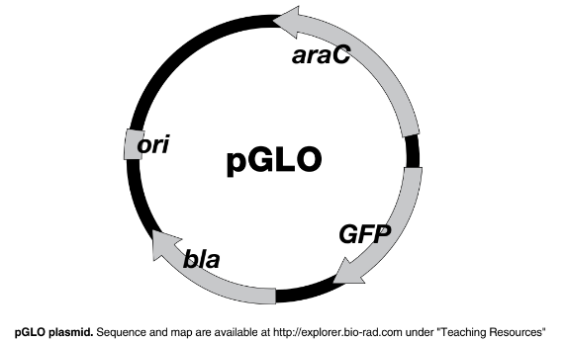
תמונה 10.7: מבנה הפלסמיד הרקומביננטי
ori: מוצא ההכפלה של הפלסמיד
bla: גן עמידות לאנטיביוטיקה אמפיצילין
araC: גן לביטוי גורם תעתוק araC, שפעיל רק בנוכחות ארבינוז
GFP: גן מדווח לחלבון פלורוסנטי ירוק, כולל אזור בקרה של PBAD
מקור: BIO-RAD
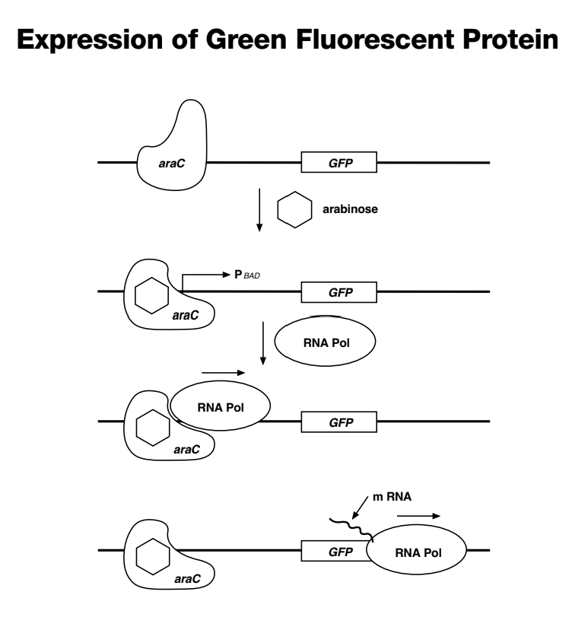
תמונה 10.8: מבנה אזור הבקרה PBAD וביטוי הגן המדווח GFP
מקור: BIO-RAD

10.3 מהלך הניסוי

10.3.1 מהלך הניסוי בניסוי בתרשים זרימה
שימו לב: מהלך הניסוי מותאם לניסוי #1660003EDU Bio-Rad. אם הנכם מבצעים את הניסוי מחברה אחרת, בצעו את מהלך הניסוי בהתאם להוראות החברה.
1. סמנו מבחנות הניסוי בכיתוב pGLO+ / pGLO-
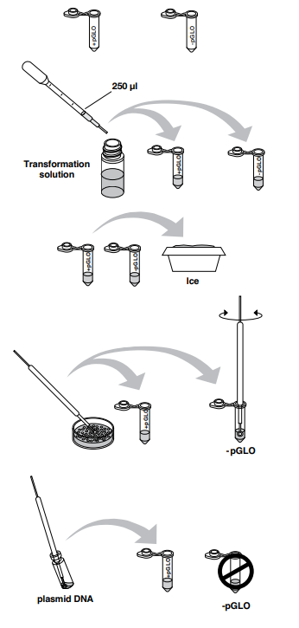
2. העבירו תמיסת טרנספורמציה למבחנות הניסוי
3. הכניסו את המבחנות אל סל הקרח

4. הוסיפו חיידקים למבחנות הניסוי

5. הוסיפו פלסמיד למבחנה pGLO+
6. בצעו אינקובציה של המבחנות בקרח (10 דקות): שוק קור
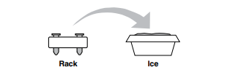

7. שוק תרמי: שוק חום (42ºC למשך 50 שניות) שוק קור (2 דקות בסל קרח) 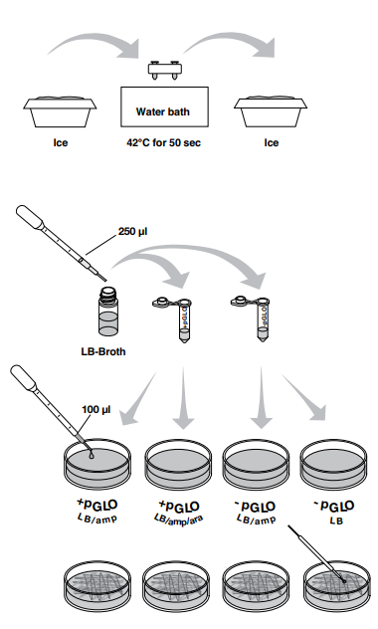

8. בצעו אינקובציה עם מצע גידול (LB): 10-30 דקות ב-37ºC

- זרעו את החיידקים

- בצעו הדגרת החיידקים: (יומיים בטמפרטורת החדר או 24 שעות באינקובטור ב-37ºC)
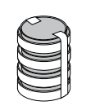
- קבלו את התוצאות: (שולחן UV או פנס UV)

10.3.2 מהלך ניסוי טרנספורמציה על פי קיט של חברת Bio-Rad מספר קטלוגי 1660003EDU#
הנכם עומדים לבצע ניסוי טרנספורמציה של פלסמיד רקומביננטי לחיידקים. במעבדה זו שימוש בטכניקות עדינות ועבודה במיקרוביולוגיה.
יש לוודא שהבנתם כל שלב בביצוע הניסוי ולבצע את הניסוי לפי כל כללי הבטיחות במעבדה!
סימון מבחנות הניסוי
- סמנו מבחנת אפנדורף אדומה ב-pGLO-. וודאו כי המבחנה סגורה.
- סמנו מבחנת אפנדורף ירוקה ב-pGLO+. וודאו כי המבחנה סגורה.
- סמנו את שתי המבחנות עם סימן לזיהוי קבוצתכם.
הכנת המבחנות
- בעזרת פיפטור עם טיפ סטרילי העבירו 250 מיקרוליטר (𝛍l) תמיסת טרנספורמציה (CaCl₂) לכל מבחנה מהמבחנות שסימנתם (הירוקה והאדומה).
- זרקו את הטיפ של הפיפטור לפח הביולוגי וסגרו את המבחנות.
- הכניסו את המבחנות לסל הקרח.
- פתחו את השקית המכילה מקלות דגימה סטריליים מהצד של הידית, כך שהטבעות עצמן לא יזדהמו. הקפידו על פתח קטן ככל האפשר. הקפידו לקחת מקל דגימה אחד בכל פעם, ולהשאיר את השאר נקיים בתוך השקית.
הקפידו לא לגעת בטבעת עצמה אלא רק בידית האחיזה!
- בעזרת הטבעת של מקל דגימה אחד, קחו לפחות מושבה אחת (עד 3 מושבות) מתוך צלחת פטרי המכילה מושבות, ומסומנת ב-E.coli. הכניסו מיד את הטבעת אל המבחנה האדומה pGLO-. סובבו את מקל הדגימה מספר פעמים כך שהחיידקים יתמוססו בנוזל.
- זרקו את מקל הדגימה לפח הביולוגי וסגרו את המבחנה.
- בעזרת מקל דגימה נוסף בצעו את התהליך שוב למבחנה pGLO+. קחו לפחות מושבה אחת (עד 3 מושבות) מתוך צלחת הפטרי המכילה מושבות, ומסומנת ב-E.coli. הכניסו מיד את הטבעת אל המבחנה הירוקה pGLO+. סובבו את מקל הדגימה מספר פעמים כך שהחיידקים יתמוססו בנוזל.
- זרקו את מקל הדגימה לפח הביולוגי. סגרו את המבחנה ואת צלחת החיידקים.
- הכניסו מקל דגימה נקי אל מיכל הפלסמידים אשר נמצא אצל המורה. וודאו שהטבעת מכילה נוזל פלסמידים. הכניסו מיד את הטבעת עם הפלסמידים למבחנת pGLO+. סובבו את מקל הדגימה מספר פעמים בנוזל כך שהפלסמידים יתמוססו בנוזל.
- זרקו את מקל הדגימה לפח הביולוגי וסגרו את המבחנה.
שימו לב: אין להכניס פלסמידים למבחנה האדומה. מבחנה זו היא מבחנת הבקרה בניסוי.
- הכניסו את המבחנות לסל הקרח, כאשר הן בתוך מעמד המבחנות.
ביצוע שוק תרמי
- השאירו את המבחנות בסל הקרח ל-10 דקות. וודאו כי תחתית המבחנות מכוסה בקרח.
- כוונו טיימר ל-50 שניות.
- העבירו את המבחנות (אדום וירוק) יחד עם מעמד המבחנות מסל הקרח לאמבט מים ב-42ºC. הפעילו את הטיימר. וודאו כי תחתית המבחנות בתוך המים החמים.
- לאחר 50 שניות העבירו את המבחנות לסל הקרח ל-2 דקות. וודאו כי תחתית המבחנות בתוך הקרח.
- הוציאו את המבחנות מסל הקרח.
- בעזרת פיפטור עם טיפ סטרילי הוסיפו 250 מיקרוליטר (𝛍l) של מצע LB לכל אחת מהמבחנות - גם למבחנה האדומה (pGLO-) וגם למבחנה הירוקה (pGLO+). החליפו טיפ בכל מבחנה. בתום השימוש זרקו את הטיפים לפח הביולוגי
- הכניסו את המבחנות לאמבט מים ב-37ºC. השאירו את המבחנות סגורות באמבט במשך 30-10 דקות.
זריעת החיידקים
- בזמן שאתם מחכים - סמנו את צלחות הזריעה שלכם. לרשותכם 4 צלחות זריעה. סמנו בקצה החיצוני של כל צלחת את שם הקבוצה שלכם ואת תאריך הניסוי. הקפידו לרשום על הצלחת עצמה (ולא על המכסה), ורשמו בכתב קטן וברור בשוליים - כך שתוכלו לראות היטב את התוצאות.
- על צלחות LB/amp ו-LB/amp/ara הוסיפו את הכיתוב pGLO+.
- על צלחות LB/amp ו-LB הוסיפו את הכיתוב pGLO-.
- לאחר ההמתנה, ערבבו בעדינות את שתי המבחנות בעזרת נקישות באצבע.
- בעזרת פיפטור עם טיפ סטרילי העבירו 100 מיקרוליטר (𝛍l) ממבחנת pGLO+ ל-2 צלחות הזריעה אותן סימנתם pGLO+.
- זרקו את הטיפ לפח הביולוגי. סגרו את הצלחות.
- בעזרת פיפטור עם טיפ סטרילי העבירו 100 מיקרוליטר (𝛍l) ממבחנת pGLO- ל-2 צלחות הזריעה אותן סימנתם pGLO-.
- זרקו את הטיפ לפח הביולוגי. סגרו את הצלחות.
- השתמשו במקל דגימה חדש לכל צלחת ומרחו בעדינות את הנוזל על גבי כל הצלחת בצורת שתי-וערב. היזהרו לא לפצוע את האגר על גבי הצלחת.
- זרקו את מקלות הדגימה לפח הביולוגי וסגרו את הצלחות.

הדגרת החיידקים
- סגרו את הצלחות בנייר פארפילם או בדבק נייר למעבדה, והכניסו אותן לאינקובטור ב-37ºC ל-24 שעות. הצלחות צריכות להישאר עם מצע המזון כלפי מעלה.
במידה ואין ברשותכם אינקובטור, השאירו את הצלחות בטמפרטורת החדר ליומיים.
- צפו בתוצאות הניסוי. הניחו את צלחות הניסוי על שולחן UV והדליקו אותו. שימו לב להשתמש באמצעי ההגנה המתאימים המגיעים עם השולחן. במידה ואין ברשותכם שולחן UV, הדליקו את פנס ה-UV המגיע בערכה וכוונו לעבר המושבות בצלחות.
אין לכוון את הפנס לעבר בני-אדם!
כתבו: באילו צלחות לא גדלו מושבות כלל? באילו צלחות גדלו מושבות לבנות? באילו צלחות גדלו מושבות הזוהרות בירוק בעת קרינה עם UV? הסבירו את תוצאות הניסוי.
טבלה 10.2: סיכום תוצאות הניסוי
צלחת הזריעה | מספר מושבות מאירות | מספר מושבות לבנות
חיידקים ללא פלסמיד,
צלחת בקרה
חיידקים ללא פלסמיד,
צלחת סלקציה עם אמפיצילין
חיידקים עם פלסמיד,
צלחת סלקציה עם אמפיצילין
חיידקים עם פלסמיד,
צלחת סלקציה עם אמפיצילין והסוכר ארבינוז

10.4 ניתוח תוצאות, דיון ומסקנות

10.4.1 הסבר לתוצאות הניסוי
- מדוע יש צורך בביצוע הניסוי ללא החדרת פלסמיד לחיידקים?
- החיידקים שקיבלו פלסמיד רקומבניננטי בטרנספורמציה נזרעו על שתי צלחות. שתי הצלחות הכילו אנטיביוטיקה אמפיצילין, אבל רק אחת מהן הכילה גם את הסוכר ארבינוז. תארו את ההבדלים בתוצאות הניסוי שהתקבלו בצלחות אלו והסבירו אותם.

10.4.2 שאלות לדיון ניסוי טרנספורמציה של גן מדווח לחיידקים קומפטנטיים
- הסבירו מהי בקרה חיובית ומהי בקרה שלילית על תהליך התעתוק, אילו חלבונים מבצעים בקרה זו וכיצד הם פועלים.
- בתהליך הטרנספורמציה אותו ביצעתם בניסוי הוכנס לתאים פלסמיד. הסבירו במה שונה הפלסמיד מגנום של החיידק אליו הוא הוכנס. בתשובה יש להתייחס להבדל בין מבנה הפלסמיד לבין כרומוזום החיידק ולגנים המצויים בהם.
- הפלסמיד שהוכנס לתאים בתהליך הטרנספורמציה הכיל גן בורר וגן מדווח. ענו על השאלות הבאות לגבי שני גנים אלו:
    - מיהו הגן הבורר שנמצא בפלסמיד ומה תפקידו בתהליך הטרנספורמציה?
    - מיהו הגן המדווח שנמצא בפלסמיד ועל מה הוא מדווח?
- מה היתרון בשימוש בגן מדווח ולא בגן רגיל וכיצד נוכל לקבוע ביטויו של גן שאינו גן מדווח?
- תהליך הטרנספורמציה כלל שימוש בתמיסת המכילה את המלח CaCl₂. מה תפקידה של תמיסה זו בתהליך?
- החיידקים עברו בתהליך הטרנספורמציה שלבים של קירור בקרח, חימום מהיר ל-42ºC (שוק תרמי) קירור נוסף בקרח וגידול ב-37ºC. הסבירו לגבי כל אחת מהטמפרטורות מה תפקידה בתהליך.

עריכה גנטית בעזרת מערכת CRISPR בחיידקי E. coli

11.1 מטרת המעבדה
עריכה גנטית של גן ספציפי בחיידקים על ידי חיתוך הגן בעזרת האנזיםCAS-9 המחובר למולקולת RNA מדריך מתאימה והפעלת מערכת התיקון בתא על ידי בקרת ביטוי גנים.

11.2 רקע עיוני
מערכת קריספר/CRISPR הינה מערכת של רצפי DNA, RNA וחלבונים במגוון רחב של חיידקים, המתפקדים כמערכת הגנה מפני וירוסים (בקטריופאג'ים) התוקפים את החיידקים. חוקרים רבים מנצלים כיום את הפוטנציאל הרב הגלום במערכת זו להנדסה גנטית של אורגניזמים שונים למטרות רבות בתחומי הרפואה, החקלאות, המחקר ועוד. האנזים 9-CAS המתפקד כאנזים מרכזי במערכת CRISPR של החיידק pyogenes Streptococcus, הינו אחד האנזימים העיקריים בו מבצעים כיום חוקרים הנדסה גנטית באורגניזמים שונים.
האנזים CAS-9 מבצע בעת העריכה גנטית של גנים על ידי מערכת CRISPR, חיתוך של רצף DNA ספציפי כתלות ברצף מולקולת RNA מדריך (Guide RNA/ gRNA) המשתלבת במבנה התלת ממדי של האנזים. האנזים CAS-9 מבצע חיתוך של מולקולת DNA דו-גדילית ספציפית המשלימה לרצף ה-RNA מדריך ובכך מנתק האנזים קשר בין שני נוקלאוטידים ספציפיים (קשר פוספודיאסטרי) בכל גדיל של ה-DNA.
ה-RNA מדריך מורכב משני חלקים:
- חלק ספציפי לגן המטרה: רצף של כ-20 נוקלאוטידים שמתאים באופן משלים לרצף המטרה ב-DNA. התאמה זו מאפשרת זיהוי מדויק של המיקום שבו CAS-9יבצע את החיתוך.
- חלק מבני: מבנה קבוע שמייצב את הקישור בין ה-RNA מדריך לאנזיםCAS-9 ומבטיח פעילות נכונה של המערכת.
בשיטה זו של עריכה גנטית ניתן להכין רצף RNA מדריך מותאם אישית כך שניתן לחתוך כל מקטע DNA באופן ספציפי וביעילות גדולה.
בעקבות ביצוע החיתוך על ידי האנזים CAS-9 תופעל בתא מערכת התיקון הגנומית הטבעית שמטרתה איחוי ה-DNA שנחתך. מערכת תיקון זו כוללת חלבונים ואנזימים המבוטאים באופן טבעי בתאים והפועלים לתיקון שברים שנוצרים ב-DNA. מערכת התיקון יכולה להכניס באופן אקראי נוקלאוטידים בכדי לחבר את שני המקטעים שנחתכו וכתוצאה מכך תיווצר מוטציה באתר החיתוך. כמו כן, במידה ויוכנס לתא רצף DNA חדש (Donor DNA) בנוסף לאנזים CAS-9 ול-RNA מדריך, מערכת התיקון הגנומית תשלב אותו במקום החיתוך במטרה לבצע איחוי בין המקטעים שנחתכו. לעומת זאת, בחיידקים בהם הגנום בנוי מכרומוזום בודד, במידה ולא יבוצע התיקון של גנום התא (במקרים בהם מערכת התיקון הגנומית בתא אינה מופעלת), החיידק ימות.
השימוש במערכת CRISPR- CAS-9לעריכה גנטית מציע יתרונות משמעותיים לעומת השימוש באנזימי הגבלה (רסטריקציה). בניגוד לאנזימי הגבלה, שמזהים וחותכים רצפי DNA ספציפיים וקצרים (4-8 נוקלאוטידים) הקיימים באופן טבעי בגנום, האנזים CAS-9 מאפשר חיתוך מדויק ומותאם אישית בכל רצף DNA נבחר. דיוק זה מושג באמצעות מולקולת RNA מדריך שניתן לתכנן בקלות כך שתתאים לכל רצף מטרה. יתרון נוסף וחשוב של מערכת CRISPR הוא היכולת לעשות בה עריכה גנטית בתאים חיים, דוגמת החיידקים בניסוי זה. בנוסף, שימוש במערכת CRISPR מאפשר לא רק חיתוך DNA (כמו אנזימי הגבלה) אלא בזכות העובדה כי המערכת פועלת בתאים חיים עם מערכת תיקון טבעית, ניתן גם לבצע עריכה גנטית הכוללת מגוון שינויים בהם הוספת רצף DNA, ביטול ביטוי גן או שינוי של רצפים גנטיים. פשטות התכנון, היעילות הגבוהה והדיוק של CRISPR הופכים אותו לכלי רב-עוצמה, המתאים למגוון יישומים מחקריים, רפואיים ותעשייתיים.
לפירוט על פעולת מערכת CRISPR יש להיכנס לחומר הלימוד הרלוונטי המשויך לתוכנית הלימוד בהנדסה גנטית המצורף בקישור הבא: מערכת CRISPR - חומר מחייב לבחינת הבגרות.
הערה: במידה ובוצע ניסוי עריכה גנטית בעזרת מערכת CRISPR השונה מזה המוצג בחוברת זו יש לעבור לשלב השאלות לדיון בסוף המעבדה.

עריכה גנטית של גן מדווח בשם lacZ בחיידקי E. coli בעזרת מערכת CRISPR
בניסוי זה תיבדק פעולת האנזים CAS-9 בנוכחות מולקולת RNA מדריך המשלים לגן lacZ, בתאי חיידקים בהם הופעלה מערכת התיקון הגנומית וזאת על פי גדילת מושבות חיידקי ה-E. coli וצבען של המושבות. כבקרה תיבדק פעולת האנזים CAS-9 ללא RNA מדריך וללא הפעלת מערכת התיקון הגנומית.
הגן lacZ, המקודד לאנזים בטא-גלקטוזיאד (נקרא גם β-gal) נמצא בגנום החיידק E. coli ומטרתו פירוק סוכר הלקטוז בעת המצאות סוכר זה בסביבת החיידק. כאשר מוסף למצע הגידול של החיידקים החומר X-gal הוא מפורק על ידי האנזים בטא-גלקטוזיאד ומתקבל תוצר בעל צבע כחול. כתוצאה מכך נצבעות מושבות החיידקים בצבע כחול, כאשר ללא נוכחות האנזים או במצע מזון ללא X-gal צבע המושבות לבן. הגן לאנזים בטא-גלקטוזיאד משמש כגן מדווח משום שאת ביטויו ניתן לראות באופן פשוט על ידי צבע מושבות החיידקים (תמונה 11.1).
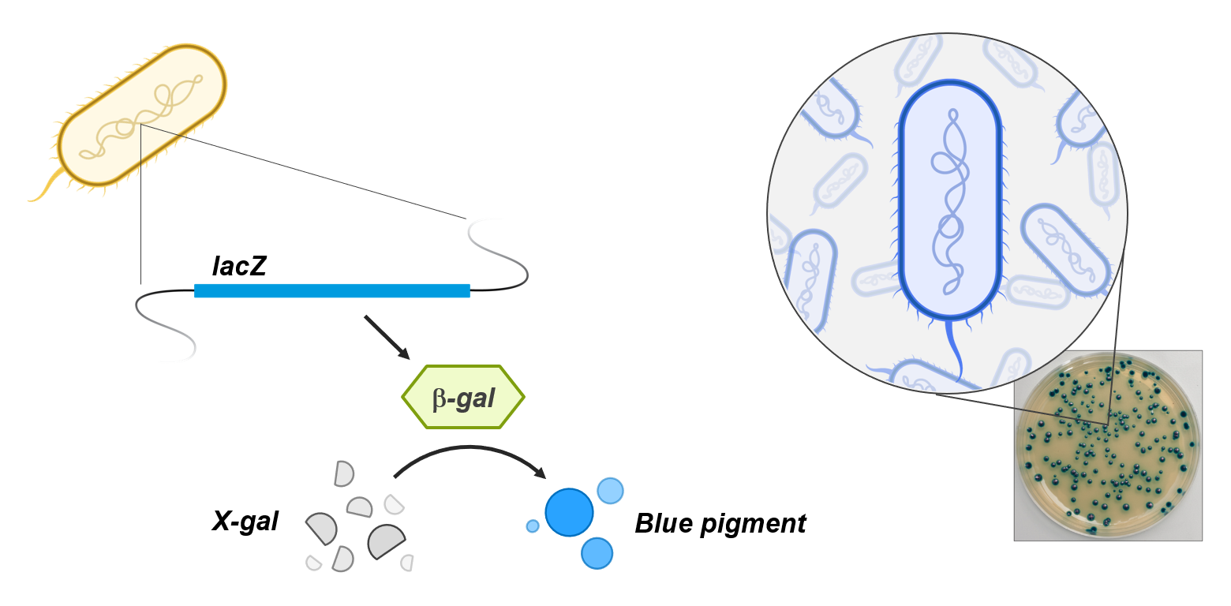
תמונה 11.1: מושבות חיידקי E. coli על צלחת פטרי עם מצע המכיל X-gal
עריכה גנטית של הגן lacZ על ידי מערכת CRISPR
בניסוי זה תבוצע עריכה גנטית של הגן lacZ על ידי מערכת CRISPR. עריכה זו תתבצע תחילה על ידי חיתוך הגן בעזרת האנזים CAS-9 ובעקבותיה ביטול ביטוי הגן התקין על ידי מערכת התיקון הגנומית.
חיידקי E. coli לאחר עריכה גנטית זו, לא יצרו מושבות בעלות צבע כחול על מצע גידול המכיל X-gal כיוון שביטוי האנזים בטא גלקטוזידאז אינו תקין (כפי שניתן לראות בתמונה 11.2).
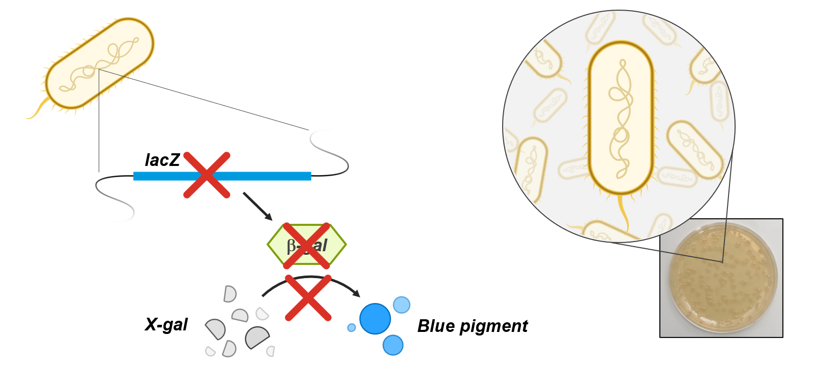
תמונה 11.2: ביטול ביטוי הגן lacZ בעזרת CRISPR בחיידקי E. coli

חיתוך הגן lacZ על ידי האנזים CAS-9
בחיידקים איתם יתבצע הניסוי מבוטא האנזים CAS-9. האנזים CAS-9 נקשר ל-DNA המטרה בעזרת RNA מדריך ספציפי המכיל רצף המשלים ל-DNA הרצוי ובעקבות כך חותך את רצף ה-DNA במקום זה (תמונה 11.3).
בניסוי זה, רצף DNA המטרה הוא הגן lacZ ולכן תבוצע בניסוי טרנספורמציה עם פלסמיד המקודד ל-RNA מדריך הכולל רצף משלים לגן זה.
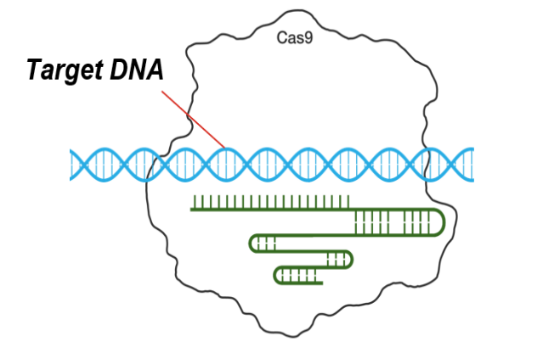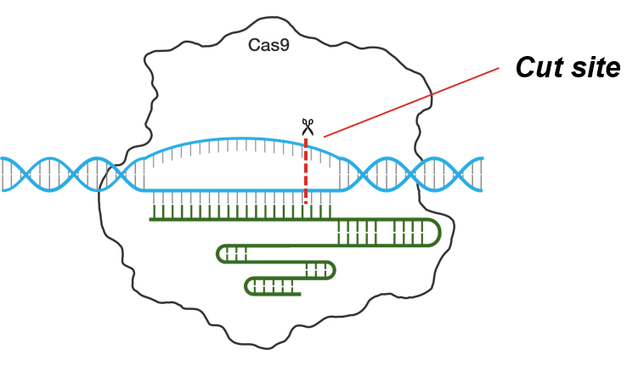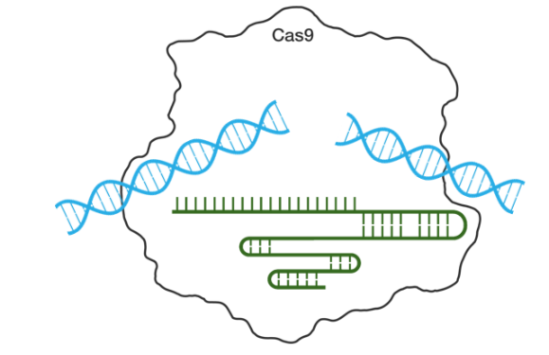
DNA המטרה של הגן lacZ
אתר החיתוך
תמונה 11.3: קישור האנזים CAS-9 לרצף המטרה של הגן lacZ בעזרת RNA מדריך מתאים וחיתוך רצף זה
מערכת התיקון הגנומית של תאים פועלת במטרה לבצע חיבור של רצפים שנחתכו, ולאפשר בכך את המשך קיום התא. מכיוון שהגן lacZ נמצא בכרומוזום החיידק, תיקון הגנום הכרחי להמשך חיו של החיידק.

הפעלת מערכת התיקון הגנומית בחיידקים
החיידקים איתם יבוצע הניסוי הונדסו גנטית כך שמערכת התיקון הגנומית אינה מופעלת בחיידק באופן קבוע, אלא נמצאת תחת בקרת גנים של הסוכר ארבינוז. בנוכחות הסוכר ארבינוז במצע הגידול, מערכת התיקון תעבוד באופן תקין ויבוצע חיבור הרצפים שנחתכו. לעומת זאת, ללא נוכחות הסוכר ארבינוז לא יתבצע תיקון של ה-DNA החתוך וכתוצאה מכך החיידקים ימותו (תמונה 11.4).
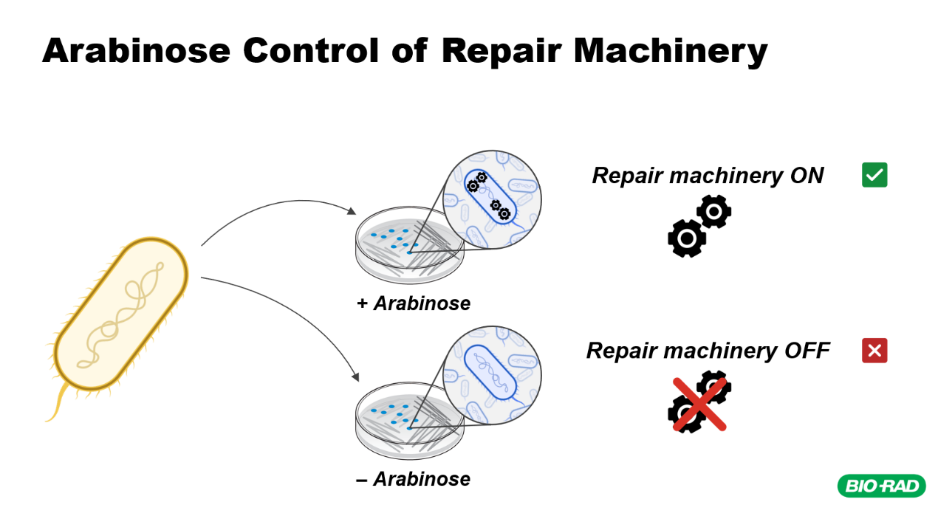
מערכת תיקון מופעלת
חיידק חי

חיידק מת

מערכת תיקון כבויה
תמונה 11.4: הפעלת מערכת התיקון הגנומית בחיידקים בניסוי תחת בקרת הסוכר ארבינוז
בנוכחות הסוכר ארבינוז, תיקון הרצף החתוך על ידי מערכת התיקון יבוצע על ידי הכנסת רצף DNA (Donor DNA) באמצע הגן lacZ. רצף ה-Donor DNA תוכנן כך שיכלול קודון פסק (stop codon) שיגרום להפסקה מוקדמת של תרגום רצף ה-mRNA של גן זה ולכן ביטוי הגן lacZ יפגע ולא ימצא בתאים האנזים בטא-גלקטוזידאז תקין.
רצף ה- Donor DNAוהגן ל-RNA מדריך של הגן lacZ יוכנסו לחיידקים בטרנספורמציה עם פלסמיד מתאים (תמונה 11.5).
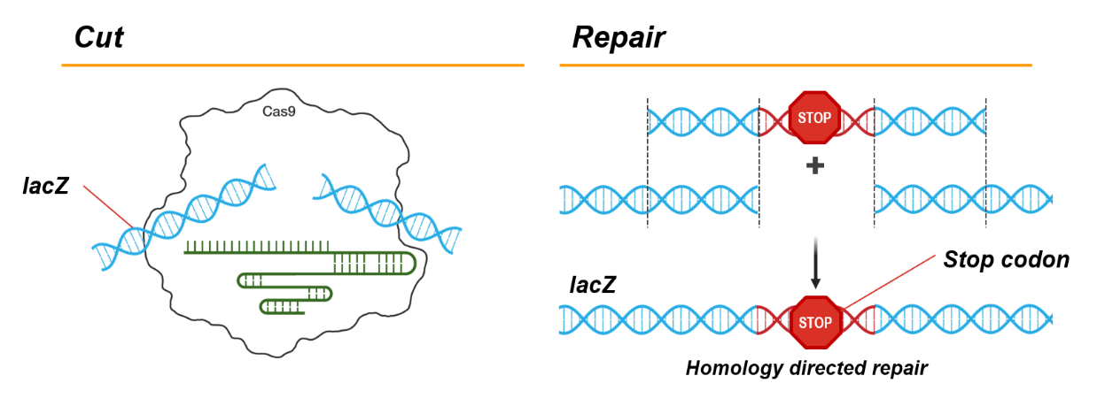
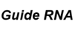
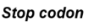
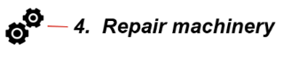

תמונה 11.5: הכנסת רצף DNA Donor במקום החיתוך של האנזים CAS-9 על ידי מערכת התיקון.
רצף ה-DNA Donor מכיל קודון פסק ולכן יפגע ביטוי הגן lacZ

מבנה ומרכיבי הניסוי
במטרה לבצע בקרות מתאימות על פעולת האנזים CAS-9 ומערכת התיקון הגנומית, תבוצע בניסוי טרנספורמציה לחיידקים שגודלו על שני סוגי מצעים (עם וללא הסוכר ארבינוז), וכן עם שני סוגי פלסמידים (תמונה 11.6):
- פלסמיד בשם pLZDonorGuide (pDG) המכיל את רצף Donor DNA המיועד לתיקון הגנום החתוך וכן רצף המקודד ל-RNA מדריך.
- פלסמיד בשם pLZDonor (pD) המכיל את רצף Donor DNA המיועד לתיקון הגנום החתוך, אך אינו כולל את הרצף המקודד ל-RNA מדריך.
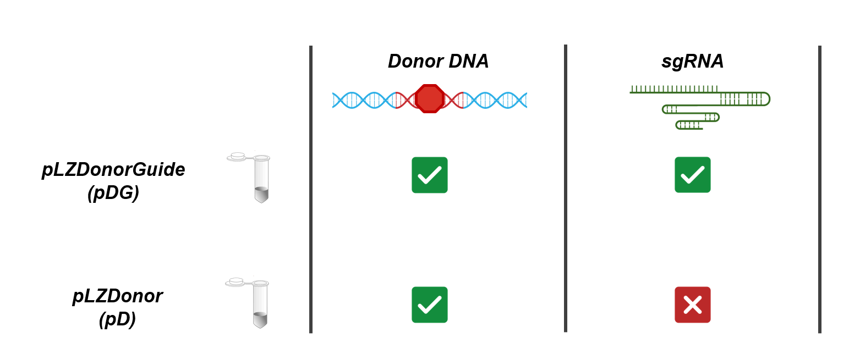
תמונה 11.6: סוגי הפלסמידים המשמשים לטרנספורמציה בניסוי
החיידקים בהם הופעלה או לא הופעלה מערכת התיקון על ידי ארבינוז, יזרעו לאחר הטרנספורמציה עם שני סוגי הפלסמידים, על צלחות פטרי המכילות מצע גידול והחומר X-gal(תמונה 11.7).
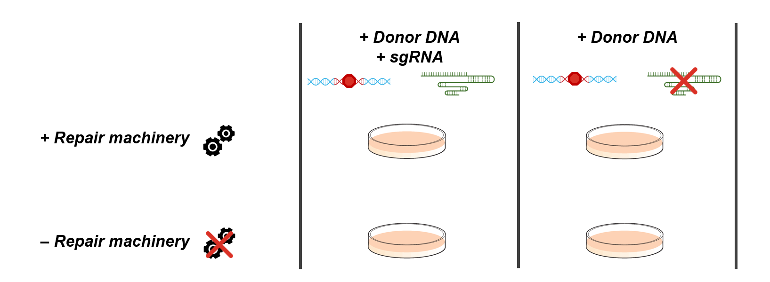
בהיעדר ארבינוז
בנוכחות ארבינוז
תמונה 11.7: זריעת החיידקים (בהם הופעלה או לא הופעלה מערכת התיקון) לאחר הטרנספורמציה על צלחות פטרי
תוצאות הניסוי הצפויות:
- חיידקים בהם פעל האנזים CAS-9 בנוכחות RNA מדריך של הגן lacZ וגדלו על מצע שאינו מכיל ארבינוז ימותו ולכן לא יופיעו מושבות בצלחת זו (תמונה 11.8A).
- בחיידקים בהם פעל האנזים CAS-9 בנוכחות RNA מדריך של הגן lacZ וגדלו על מצע המכיל ארבינוז יגדלו מושבות שאינן מבטאות את האנזים בטא-גלקטוזידאז ולכן צבע המושבות יהיה לבן (תמונה 11.8B).
- חיידקים בהם האנזים CAS-9 לא פעל בגלל מחסור ב-RNA מדריך (עם וללא מצע המכיל ארבינוז) יגדלו מושבות המבטאות את האנזים בטא-גלקטוזידאז ולכן יגדלו מושבות בעלות צבע כחול (תמונה 11.8C).
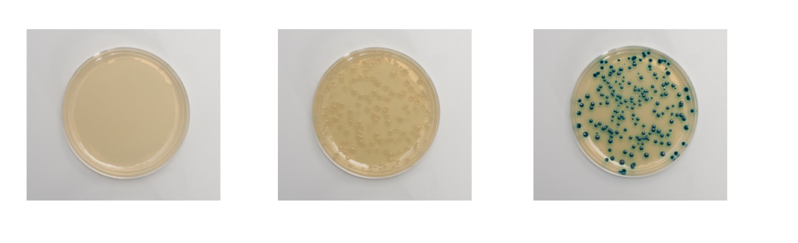
A.
B.
C.
תמונה 11.8: התוצאות הצפויות של גדילת המושבות בטיפולים השונים בניסוי
קישורים מומלצים:
- סרטון המסביר את הרקע למעבדה וצילום הניסוי
- סרטון אנימציה של מהלך הניסוי
- מידע על הקיט באתר BIO-RAD הכולל מצגת הסבר להורדה

11.3 מהלך הניסוי

מהלך הניסוי בתרשים זרימה

שימו לב: מהלך הניסוי מותאם לניסוי #12012608EDU Bio-Rad. אם הנכם מבצעים את הניסוי מחברה אחרת, בצעו את מהלך הניסוי בהתאם להוראות החברה.

- מספרו 4 מבחנות אפנדורף באותיות A-D, העבירו 250 מיקרוליטר תמיסת טרנספורמציה למבחנות הניסוי, והכניסו אותן לסל קרח.
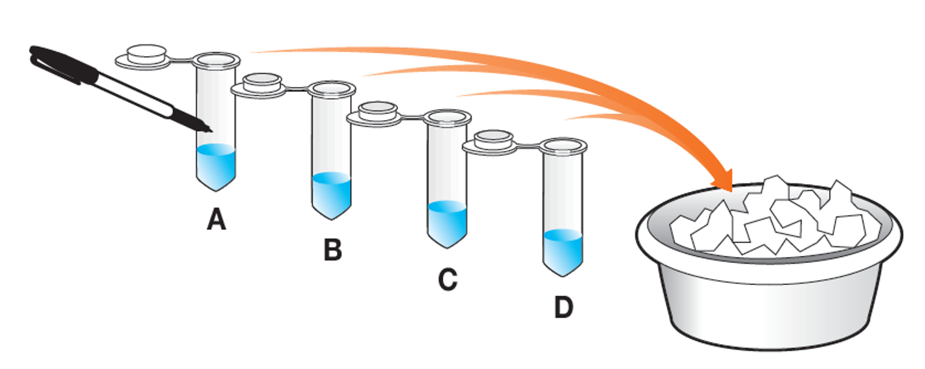

- הוסיפו חיידקים למבחנות הניסוי.
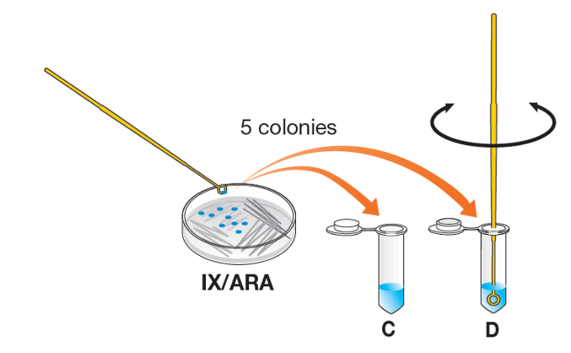
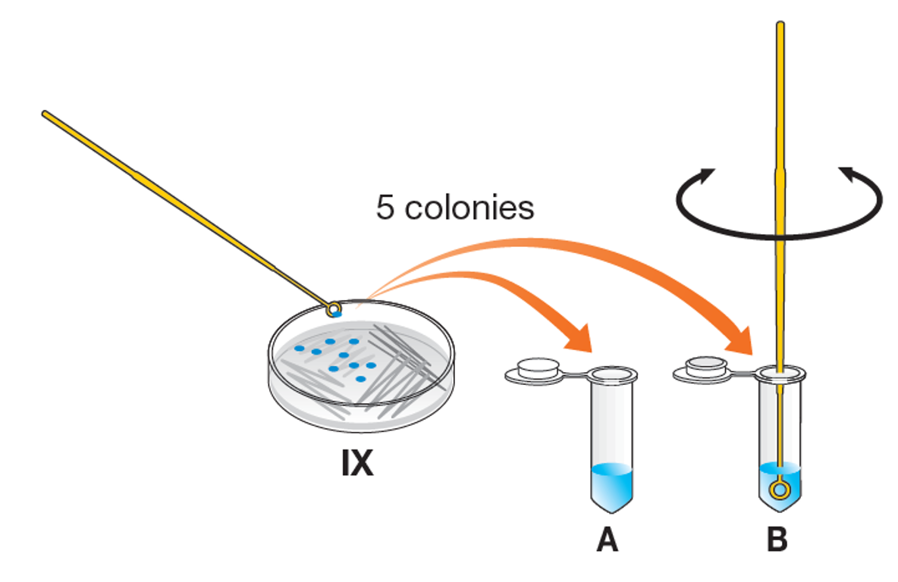

- הוסיפו פלסמידים למבחנות הניסוי.
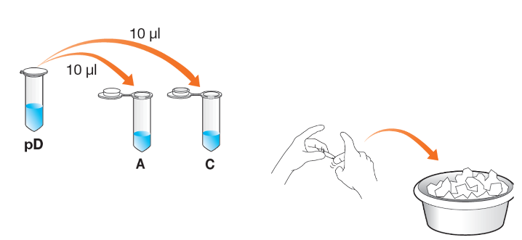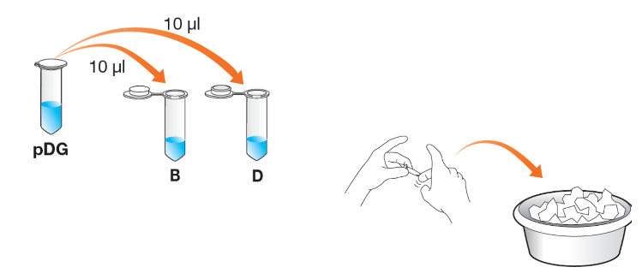

- בצעו שוק תרמי למבחנות החיידקים
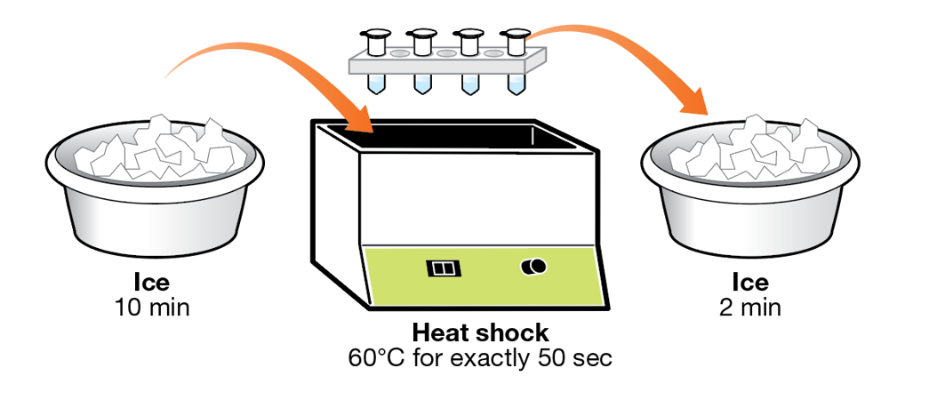

- בצעו אינקובציה עם מצע גידול (LB): 10-30 דקות ב-37ºC
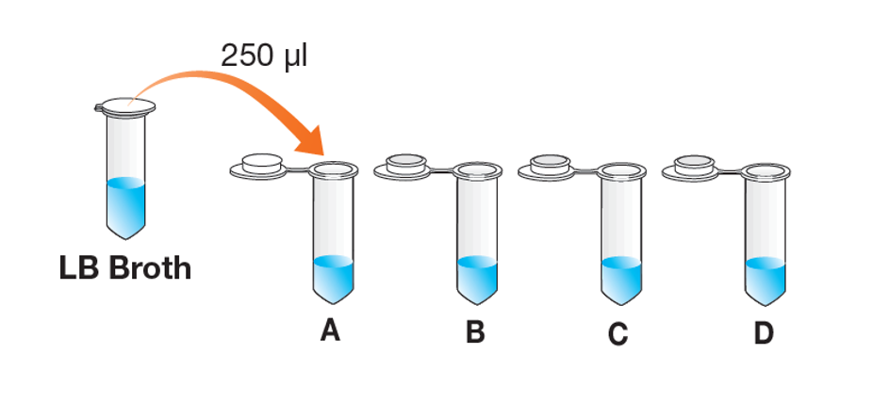
- זרעו את החיידקים בצלחות פטרי מסומנות בהתאמה.
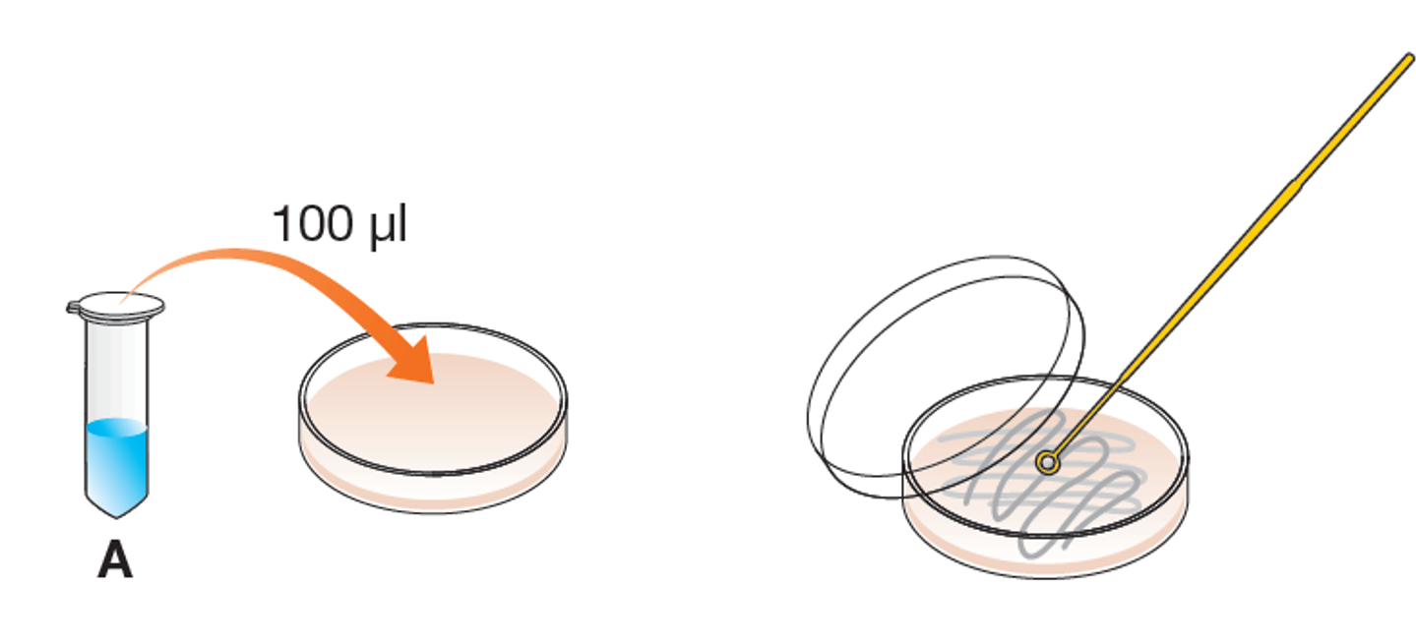
- בצעו הדגרת החיידקים: (יומיים בטמפרטורת החדר או 24 שעות באינקובטור ב-37ºC). המתינו עד 5 ימים להתפתחות צבע המושבות.
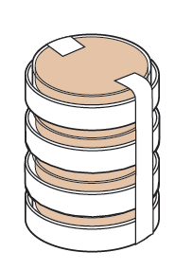

11.3.2 מהלך הניסוי קריספר על פי קיט של חברת Bio-Rad מספר קטלוגי 12012608EDU#

הנכם עומדים לבצע ניסוי טרנספורמציה של פלסמיד רקומביננטי המכיל מערכת קריספר לחיידקים. במעבדה זו שימוש בטכניקות עדינות ועבודה במיקרוביולוגיה.
יש לוודא שהבנתם כל שלב בביצוע הניסוי ולבצע את הניסוי לפי כל כללי הבטיחות במעבדה!

תרגול מקדים
במהלך המעבדה תבצעו פעולה של הוספת נוזל המכיל פלסמידים בנפח קטן, לתוך נוזל המכיל חיידקים. ביצוע פעולה זו בצורה נכונה חיונית להצלחת הניסוי ולכן מומלץ לבצע תרגול מקדים (אינו מסופק בקיט של חברת Bio-Rad)
- לפניכם 2 מבחנות אפנדורף: מבחנה אחת מכילה מים עם צבע מאכל ומבחנה שניה מכילה 250 מיקרוליטר של מים.
- הוציאו בעזרת פיפטור נפח של 10 מיקרוליטר של צבע מאכל ובדקו כי הנוזל אכן עלה בטיפ. הכניסו את צבע מאכל זה לתוך המבחנה השנייה המכילה מים על ידי הכנסה של הטיפ לתוך הנוזל ושחרור הצבע.
- ערבבו את צבע המאכל בתוך המבחנה בעזרת טפיחות קלות על תחתית המבחנה. וודאו כי טיפת הצבע נכנסה לתוך המים במבחנת האפנדורף.

הכנת מבחנות החיידקים:
- מספרו 4 מבחנות אפנדורף באותיות A-D וודאו שהמבחנות סגורות, והכניסו אותן לסל קרח. סמנו את המבחנות סמנו את שתי המבחנות עם סימן לזיהוי קבוצתכם.
- בעזרת פיפטור עם טיפ סטרילי העבירו 250 מיקרוליטר (𝛍l) תמיסת טרנספורמציה (CaCl₂) לכל מבחנה מהמבחנות שסימנתם.
- זרקו את הטיפ של הפיפטור לפח הביולוגי וסגרו את המבחנות.
- הכניסו את המבחנות לסל הקרח.
- פתחו את השקית המכילה מקלות דגימה סטריליים מהצד של הידית, כך שהטבעות עצמן לא יזדהמו. הקפידו על פתח קטן ככל האפשר. הקפידו לקחת מקל דגימה אחד בכל פעם, ולהשאיר את השאר נקיים בתוך השקית.
הקפידו לא לגעת בטבעת עצמה אלא רק בידית האחיזה!

- בעזרת הטבעת של מקל דגימה אחד, אספו 5 מושבות חיידקים מתוך צלחת פטרי המסומנת ב- KIX והכניסו את החיידקים למבחנה A על ידי סיבוב המקל עד להורדת כל החיידקים מהלולאה (שימו לב שלא נותרו חיידקים על הלולאה).
- זרקו את מקל הדגימה לפח הביולוגי. סגרו את המבחנה והחזירו אותה אל סל הקרח.
- חזרו על שלבים 9-10 עם מבחנה B: הכניסו 5 מושבות מצלחת הפטרי KIX אל מבחנה B בעזרת מקל דגימה חדש. הקפידו לסגור את צלחת החיידקים בסוף התהליך.
- בעזרת מקל דגימה נוסף אספו 5 מושבות חיידקים מתוך צלחת פטרי המסומנת ב- KIX/ARA והכניסו את החיידקים למבחנה C על ידי סיבוב המקל עד להורדת כל החיידקים מהלולאה (שימו לב שלא נותרו חיידקים על הלולאה).
- זרקו את מקל הדגימה לפח הביולוגי. סגרו את המבחנה והחזירו אותה אל סל הקרח.
- חזרו על שלבים 9-10 עם מבחנה D: הכניסו 5 מושבות מצלחת הפטרי KIX/ARA אל מבחנה D בעזרת מקל דגימה חדש. הקפידו לסגור את צלחת החיידקים בסוף התהליך.
הוספת הפלסמידים וביצוע שוק תרמי:
- בצעו בעזרת המורה סרכוז קצר של כ-5 שניות (Spin down) לשתי המבחנות המכילות את הפלסמידים השונים בצנטריפוגה (המבחנות אצל המורה ומשמשות את כל קבוצות הניסוי). הקפידו על איזון הצנטריפוגה.
- בעזרת פיפטור עם טיפ סטרילי העבירו 10 מיקרוליטר (𝛍l) של פלסמיד ממבחנה המסומנת pLZDonor (pD) לתוך הנוזל שבמבחנה A. זרקו את הטיפ לפח הביולוגי.
חשוב מאד לשים לב כי הנוזל המכיל פלסמידים נשאב לטיפ המחובר לפיפטור וכי הוא הוכנס לתוך הנוזל במבחנה.
- סגרו את המבחנה, ערבבו קלות את הנוזל בעזרת 3 טפיחות על תחתית המבחנה והחזירו את המבחנה לקרח.
- חזרו על שלבים 16-17 עם מבחנה C: העבירו 10 מיקרוליטר (𝛍l) של פלסמיד ממבחנה המסומנת pLZDonor (pD) לתוך הנוזל שבמבחנה C. הקפידו כי הנוזל המכיל פלסמידים נשאב לטיפ המחובר לפיפטור וכי הוא הוכנס לתוך הנוזל במבחנה.
- בעזרת פיפטור עם טיפ סטרילי העבירו 10 מיקרוליטר (𝛍l) של פלסמיד ממבחנה המסומנת pLZDonorGuide (pDG) לתוך הנוזל שבמבחנה B. זרקו את הטיפ לפח הביולוגי. הקפידו כי הנוזל המכיל פלסמידים נשאב לטיפ המחובר לפיפטור וכי הוא הוכנס לתוך הנוזל במבחנה.
- סגרו את המבחנה, ערבבו קלות את הנוזל בעזרת 3 טפיחות על תחתית המבחנה והחזירו את המבחנה לקרח.
- חזרו על שלבים 16-17 עם מבחנה D: העבירו 10 מיקרוליטר (𝛍l) של פלסמיד ממבחנה המסומנת pLZDonorGuide (pDG) לתוך הנוזל שבמבחנה D. הקפידו כי הנוזל המכיל פלסמידים נשאב לטיפ המחובר לפיפטור וכי הוא הוכנס לתוך הנוזל במבחנה.
- בצעו בעזרת המורה סרכוז קצר של כ-3 שניות (Spin down) לארבעת מבחנות הניסוי (A-D). הקפידו על איזון הצנטריפוגה.
הכניסו את המבחנות המכילות את החיידקים והפלסמידים (A-D) ל-10 דקות לפחות בקרח.
- קרבו את סל הקרח לאמבט המכוון לטמפרטורה של 60ºC והכניסו למצוף את המבחנות A-D. וודאו כי המבחנות ממוקמות במצוף כך שהנוזל שבהן יהיה בתוך מי האמבט בזמן האינקובציה.
- כוונו טיימר ל-50 שניות והכניסו את המצוף עם המבחנות לאמבט ל-50 שניות בדיוק. וודאו כי תחתית המבחנות בתוך המים החמים.
- לאחר 50 שניות העבירו את המבחנות לסל הקרח ל-2 דקות. וודאו כי תחתית המבחנות בתוך הקרח.
- הוציאו את המבחנות מסל הקרח.
- בעזרת פיפטור עם טיפ סטרילי הוסיפו 250 מיקרוליטר (𝛍l) של מצע LB לכל אחת מהמבחנות, החליפו טיפ בכל מבחנה. בתום השימוש זרקו את הטיפים לפח הביולוגי.
- סגרו את המבחנות וערבבו בעדינות על ידי ביצוע 3 טפיחות על תחתית המבחנות.
- הכניסו את המבחנות שנית למצוף ואת המצוף לאמבט בטמפרטורה של 37ºCלמשך כ-30 דקות.
זריעת החיידקים והדגרתם
- בזמן שאתם מחכים - סמנו את 4 צלחות הזריעה באותיות A-D. בנוסף כתבו על כל צלחת את שם הקבוצה שלכם ואת תאריך הניסוי. הקפידו לרשום על הצלחת עצמה (ולא על המכסה), ורשמו בכתב קטן וברור בשוליים - כך שתוכלו לראות היטב את התוצאות.
- ערבבו קלות את החיידקים במבחנה A, בעזרת 3 טפיחות על תחתית המבחנה. בעזרת פיפטור עם טיפ סטרילי העבירו 100 מיקרוליטר (𝛍l) של חיידקים לצלחת A. זרקו את הטיפ לפח הביולוגי.
- חזרו על שלב 29 עבור מבחנות B,C ו-D: ערבבו את החיידקים קלות במבחנה, והעבירו 100 מיקרוליטר לצלחות הזריעה בהתאמה.
- השתמשו במקל דגימה חדש לכל צלחת ומרחו בעדינות את הנוזל על גבי כל הצלחת בצורת שתי-וערב. היזהרו לא לפצוע את האגר על גבי הצלחת.
- זרקו את מקלות הדגימה לפח הביולוגי וסגרו את הצלחות.
- סגרו את הצלחות בנייר פארפילם או בדבק נייר למעבדה, והכניסו אותן לאינקובטור ב-37ºC ל-24 שעות. הצלחות צריכות להישאר עם מצע המזון כלפי מעלה.
במידה ואין ברשותכם אינקובטור, השאירו את הצלחות בטמפרטורת החדר ליומיים. בסיום האינקובציה הכניסו את צלחות החיידקים למקרר עד לקריאת התוצאות.
- לאחר האינקובציה בדקו את גדילת מושבות החיידקים וצבע המושבות. במידה וקשה להבחין בצבע המושבות הכניסו את הצלחות ל-1-5 ימים למקרר עד קבלת צבע ברור.
- צפו בתוצאות הניסוי - כתבו: באילו צלחות לא גדלו מושבות כלל? באילו צלחות גדלו מושבות לבנות? ובאילו צלחות גדלו מושבות כחולות?

טבלה 11.1: סיכום תוצאות הניסוי
צלחת הזריעה | מספר מושבות לבנות | מספר מושבות כחולות
A: ללא מערכת תיקון (ללא ארבינוז),
פלסמיד pD (ללא RNA מדריך)
B: ללא מערכת תיקון (ללא ארבינוז),
פלסמיד pDG (בנוכחות RNA מדריך)
C: מערכת תיקון מופעלת (עם ארבינוז),
פלסמיד pD (ללא RNA מדריך)
D: מערכת תיקון מופעלת (עם ארבינוז),
פלסמיד pDG (בנוכחות RNA מדריך)

ניתוח תוצאות, דיון ומסקנות

11.4.1 הסבר לתוצאות הניסוי
- סכמו את גדילת המושבות בכל אחת מצלחות הניסוי והסבירו את התוצאות שהתקבלו בכל מהטיפולים. הסבירו את גדילת המושבות וצבען, תוך התייחסות לסוג הפלסמיד שחדר לחיידקים ולהפעלת מערכת התיקון בתא. התייחסו בהסבר האם התוצאות שהתקבלו תואמות את התוצאות הצפויות כפי שהוסברו ברקע העיוני למעבדה. במידה ויש תוצאות שאינן תואמות נסו להסבירן.
2. הסבירו מהי מטרת טיפול הבקרה עם הפלסמיד pLZDonor (pD).

11.4.2 שאלות לדיון ניסוי עריכה גנטית בעזרת מערכת CRISPR
- בניסוי נבחר גן מדווח כגן המטרה לחיתוך על ידי האנזים CAS-9, הסבירו מה היתרון בשימוש בגן מדווח כגן מטרה בניסוי. והאם ניתן לזהות בדרך זו פעילות של האנזים לחיתוך מקטעים אחרים בגנום החיידק שאינם הגן המדווח?
- מדוע חשוב לבחור רצף RNA מדריך המשלים בצורה מדויקת לגן המסוים אותו רוצים לחתוך בעזרת האנזים ?CAS-9
- מהן שתי שיטות התיקון של מערכת התיקון הגנומית הנכנסת לפעולה לאחר חיתוך ה-DNA על ידי האנזים CAS-9? הסבירו בהתאם לניסוי אותו ביצעתם באיזו מערכת תיקון נעשה שימוש ומדוע נבחרה שיטה זו בניסוי אותו ביצעתם.
- כאשר מערכת התיקון לא פועלת בעת חיתוך גן הנמצא בכרומוזום החיידק על ידי האנזים CAS-9, מתו החיידקים. הסבירו מדוע ומה היה קורה אילו גן המטרה לחיתוך היה ממוקם בפלסמיד ולא בגנום החיידק.
- השימוש במערכת CRISPR והאנזים CAS-9 מאפשרת עריכה גנטית בתאים חיים. לעומת זאת עריכה גנטית בעזרת אנזימי הגבלה (רסטריקציה) אינה יכולה להתבצע בתא חי. מהם התכונות של מערכת CRISPR המאפשרות יישום ייחודי זה?

רשימת מקורות
- מיכאל דן וענת ירדן, הנדסה גנטית מעקרונות ושיטות למחקר ויישומים, מכון ויצמן למדע המחלקה להוראת המדעים, 2008.
- בת שבע כהן, מרים שטרן, שרה אליאס, לקט מניסויים בביוכימיה מכשירית, משרד החינוך מנהל מדע וטכנולוגיה ורשת אורט, 2002.
- אתר BIO-RAD classroom education: https://www.bio-rad.com/en-il/s/edu

